Követelmények Hálózati architektúrák és osztott rendszerek tantárgyból (PMB1208, PMB1208L)

ZH mintakérdések!
1. Melyik topológiára jellemző?
„Kábelhiba esetén csak egy állomás esik ki a munkából.”
a, Csillag b, Sín c, Gyűrű d, Fa e, Vegyes hálózat
Megoldás: a.

2. Melyik hálózati eszköz fő funkciója?
„Két különböző felépítésű, eltérő sebességű számítógép hálózatot köt össze.”
a, Hub b, Repeater c, Bridge d, Switch e, Router f, Gateway
Megoldás: d.

3. Mi a fájl törlésének UNIX parancsa?
a, cd b, rmdir c, rm d, cp e, pwd
Megoldás: c.

Kifejtő kérdés:
Sorolja fel a rendszergazda főbb feladatait!
Megoldás:
- Aktív részvétel a hálózat kialakításában (mind hardver, mind szoftver szinten).
- A felhasználói jogok kiosztása, illetve ezek betartásának figyelése (adott esetben a jogtalan behatolások orvoslása).
- A hálózat hardver és szoftver hibáinak kijavítása.
- A hálózaton futó szoftverek ellenőrzése vírusvédelem és jogtisztaság szempontjából.

Kollokviumi jegy:

a, Beadandó anyag (kinyomtatva és lemezen):

Mindenki ismertet – és leadja kinyomtatva és lemezen – egy konkrét intézménynél, cégnél, vállalatnál… működő - hálózati operációs rendszerrel (Unix, Linux, Windows NT, Novell, Otthoni saját hálózat…) kapcsolatban a következőket:
A hálózat kiépítése (tervrajza), típusa, hardver, szoftver elemei, fő paraméterei, működése, gyakorlatban történő használata. (Jogosultságok, nyomtatás a hálózatban…)
Lehetőség van arra, hogy 2 hallgató közösen készítse el az anyagot. Törekedjenek az igényes tartalmi és formai (pl. digitális fényképek, rajzok, ábrák alkalmazása) kivitelezésre.

b, Saját Honlap elkészítése.

1. Saját Honlap elkészítése, néhány oldalon történő bemutatása. (Az ingyenes Web szerkesztő program is legyen rajta a CD-n! (Menüpontok: Kezdőlap, Magamról, Képtár, Hobbim, Elérhetőség, …))

c, 20 db gyakorlatban használatos Internetes információszerzéssel, ügyintézéssel kapcsolatos WEB - cím, mindegyikhez 1 alapfeladat, megoldással. (Kötelező témák: E-ügyintézés, E-kereskedelem, Könyvtárhasználat, Egészség, Közlekedés, Ingyen hirdetés, Utazás, Nyaralás, Adás-vétel, Jogi információk, Pályázatok, Időjárás, Szórakozás, Regisztráció.)
Pl: Keressen az Interneten 2000-2005 évjáratú 1500-2000 cm³ – es, Honda Accord típusú eladó személygépkocsikat!
Megoldás: www.hasznaltauto.hu ⇒ Gyártmány: Honda ⇒ Típus: Accord ⇒ Évjárat: 2000-2005 ⇒ Hengerűrtartalom: 1500-2000 ⇒ Keresés.

Elmélet:
Elméletből megtanulni:
- Dr. Kuki Ákos PhD. Oktatási segédanyagát!
- Hálózati rendszerek segédanyagot!
- Dr. Iszáj Ferenc-Kató Gábor-Dr. Nagy Mihály: „Az alapoktól az Internetig” c. könyvéből megtanulni:
  - A 2003-as és előző kiadásokból: 235-257, 308-314. oldalig
  - A 2004 évi kiadású könyvből: 241- 264, 304-309 oldalig.

Zárhelyi dolgozat írása, a beadandó leadása (LA): Márc. 12. (Kedd) 10⁰⁰ órakor a D.7. Körelőadóban!

A kollokviumi jegy az elméleti írásbeli eredménye és a beadott gyakorlati feladat színvonala alapján lesz megállapítva.

I. Dr. Kuki Ákos PhD. Hálózatok. Oktatási segédanyag!

1. Bevezetés

1.1 A számítógép-hálózatok használata

A számítógép-hálózatok alatt az egymással kapcsolatban lévő önálló számítógépek rendszerét értjük.
Gyakran összekeverik a számítógép-hálózat és az elosztott rendszer (distributed system) fogalmát. Az elosztott rendszerekben az autonóm számítógépek a felhasználók számára transzparensek (tehát nem láthatók).

Célok:
- Erőforrás megosztás: az eszközök, programok, adatok a felhasználók fizikai helyétől függetlenül bárki számára elérhetők legyenek.
- Nagyobb megbízhatóság: alternatív erőforrások alkalmazása (pl. fájlok több gépen való tárolása, egyszerre több CPU alkalmazása).
- Takarékosság: A kis számítógépek sokkal jobb ár/teljesítmény aránnyal rendelkeznek, mint a nagyobbak (egy erőforrásgép kb. 10-szer gyorsabb, viszont ezerszer drágább, mint egy PC). Kliens-szerver modell: minden felhasználónak (kliens) saját PC-je van, az adatokat egy vagy több, közösen használt szerveren tárolják.

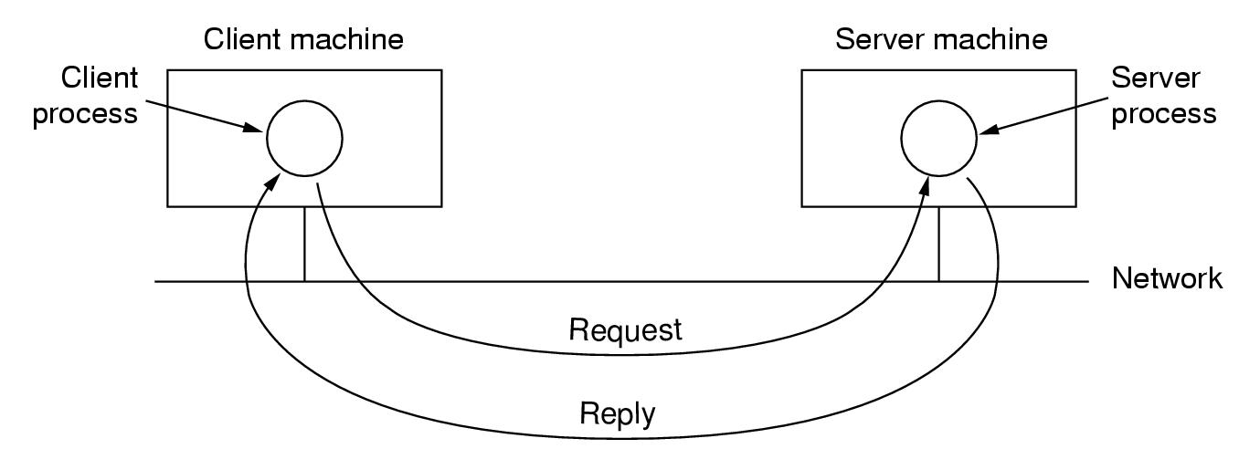

- Skálázhatóság: annak a biztosítása, hogy a rendszer teljesítményét a terhelés növekedésével fokozatosan növelni lehessen újabb szerverek, kliensgépek hozzáadásával (nem pedig az erőforrásgépet kell kicserélni).
- Kommunikáció, hozzáférés távoli információkhoz.

1.2 Hálózati hardver

Osztályozási szempontok: az átviteli technológia és a méret.

I. Átviteli technológia:

1. Adatszóró hálózatok. Egyetlen kommunikációs csatorna, ezen osztozik a hálózat összes gépe. Ha bármelyik gép elküld egy rövid üzenetet, azt az összes többi gép megkapja. Címzés, csoportcímzés.
2. Kétpontos hálózatok. A gépek párosával kapcsolódnak egymáshoz. Több lehetséges útvonal is lehet, fontos szerep jut a forgalomirányítási algoritmusoknak.

II. Méret:

1. Lokális hálózatok (Local Area Network, LAN). Általában egy intézményen, gyáron stb. belül. Az adatszóró átviteli technológia a jellemző. Gyakori topológiák:

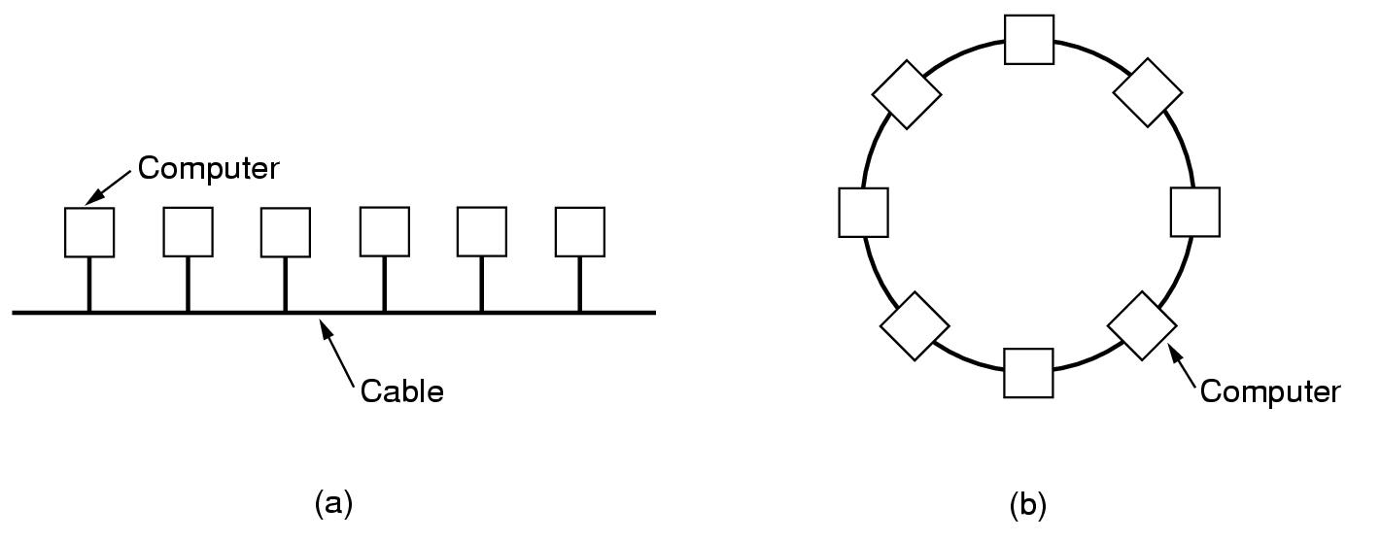

(a) Sín (pl. Ethernet). (b) Gyűrű.

2. Nagyvárosi hálózatok (Metropolitan Area Network, MAN). Lényegében a lokális hálózatok nagyobb változata, és általában hasonló technológiára épül. Azért soroljuk mégis külön kategóriába, mert kidolgoztak számukra egy szabványt: DQDB (Distributed Queue Dual Bus).

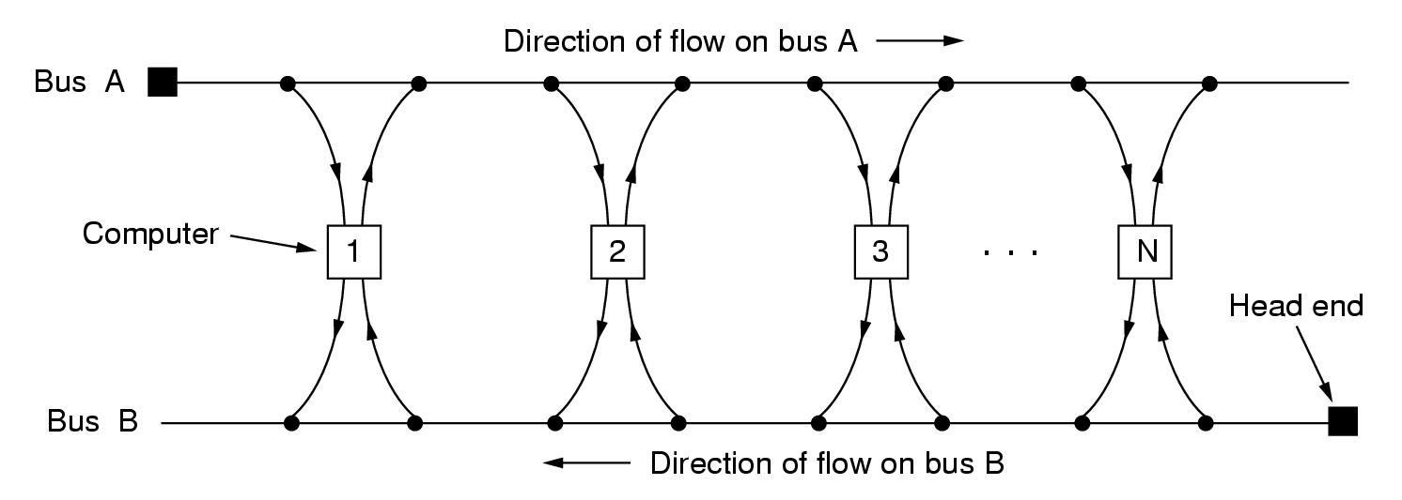

3. Nagy kiterjedésű hálózatok (Wide Area Network, WAN). Ország, földrész. Részei a hosztok (host) és az őket összekapcsoló kommunikációs alhálózat (communication subnet) vagy röviden alhálózat. Az alhálózat feladata az üzenetek továbbítása a hosztok között. Az alhálózat részei az átviteli vonalak (más néven áramkörök, csatornák vagy trönkök) és a kapcsolóelemek. A kapcsolóelemek olyan speciális számítógépek, amelyeket két vagy több átviteli vonal összekapcsolására használnak (nincs egységes elnevezés, a továbbiakban mi routernek nevezzük).
A hosztok és az alhálózat közötti kapcsolat:

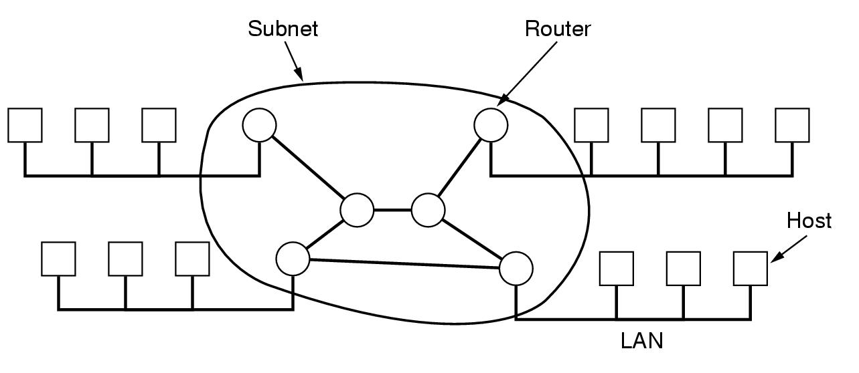
A routerek tárolják, majd a megfelelő kimeneti csatorna szabaddá válása esetén továbbítják a csomagot. Az ilyen hálózatok szokásos elnevezései: tárol-és-továbbít (store-and-forward), két pont közötti (point-to-point) vagy csomagkapcsolt (packet-switched). Szinte az összes nagy kiterjedésű hálózat ilyen.
Router kapcsolódási topológiák:

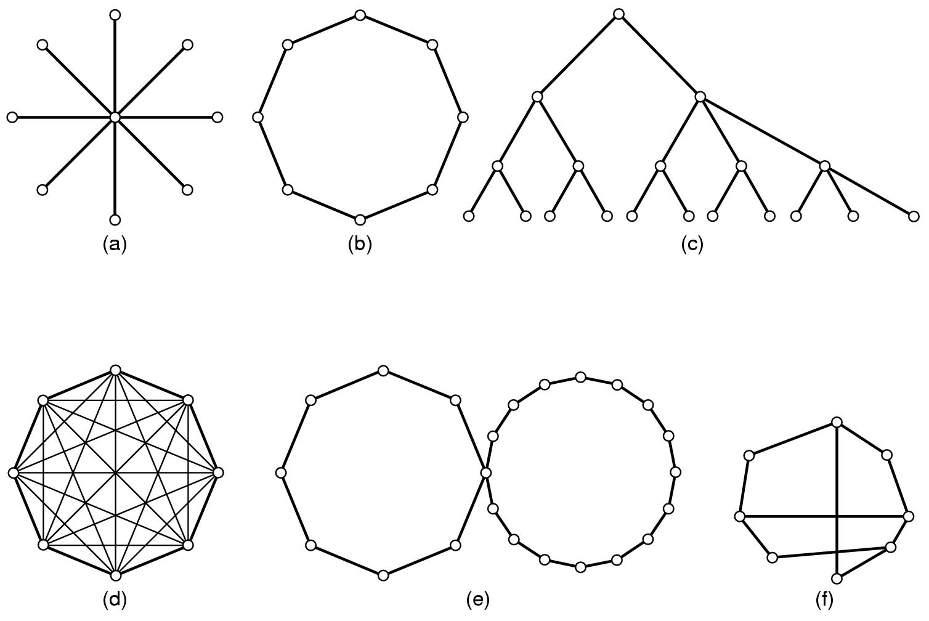
(a) Csillag. (b) Gyűrű. (c) Fa. (d) Teljesen összekötött. (e) Egymást metsző gyűrűk
(f) Szabálytalan.

A nagy kiterjedésű hálózatok másik nagy csoportja a műholdas vagy földi rádiós rendszerek. Ezek adatszóró rendszerek.

4. Összekapcsolt hálózatok
Egymástól különböző, sokszor nem kompatibilis hálózatok összekapcsolása, mely általában egy átjárónak nevezett (gateway) számítógép segítségével történik. Elnevezés: internetwork, internet (ilyen az Internet is).

1.3 Hálózati szoftver

Annak érdekében, hogy csökkentsék a hálózatok bonyolultságát, a legtöbb hálózatot strukturálják, rétegekbe (layer) vagy szintekbe (level) szervezik. Minden réteg az alatta levőre épül. Az egyes rétegek célja, hogy a felette levőknek szolgálatokat nyújtson oly módon, hogy közben a szolgálatok implementálásának részleteit azok elől elrejtse.
Az egyik gép n-edik rétege párbeszédet folytat a másik gép n-edik rétegével. A párbeszéd írott és íratlan szabályait az n-edik réteg protokolljának (protocol) nevezzük. Minden egyes réteg az alatta levő rétegnek vezérlőinformációkat és adatokat ad át egészen a legalsó rétegig, ami már a kapcsolatot megvalósító fizikai közeghez kapcsolódik. Az ábrán a virtuális kommunikációt szaggatott, a fizikai kommunikációt pedig folytonos vonalakkal jelöltük.
Az egymással szomszédos rétegek között interfész (interface) található, amely az alsóbb réteg által a felsőnek nyújtott elemi műveleteket és szolgálatokat határozza meg. Tervezéskor fontos szempont, hogy minden réteg jól definiált feladatokkal rendelkezzen és a rétegek közötti interfészek minél világosabbak legyenek. Ez lehetővé teszi egy adott réteg implementációjának lecserélését egy új implementációra, ugyanis az új implementációval szemben csak annyi az elvárás, hogy pontosan ugyanazokat a szolgálatokat nyújtsa a felette levő rétegnek, mint az előző implementáció.

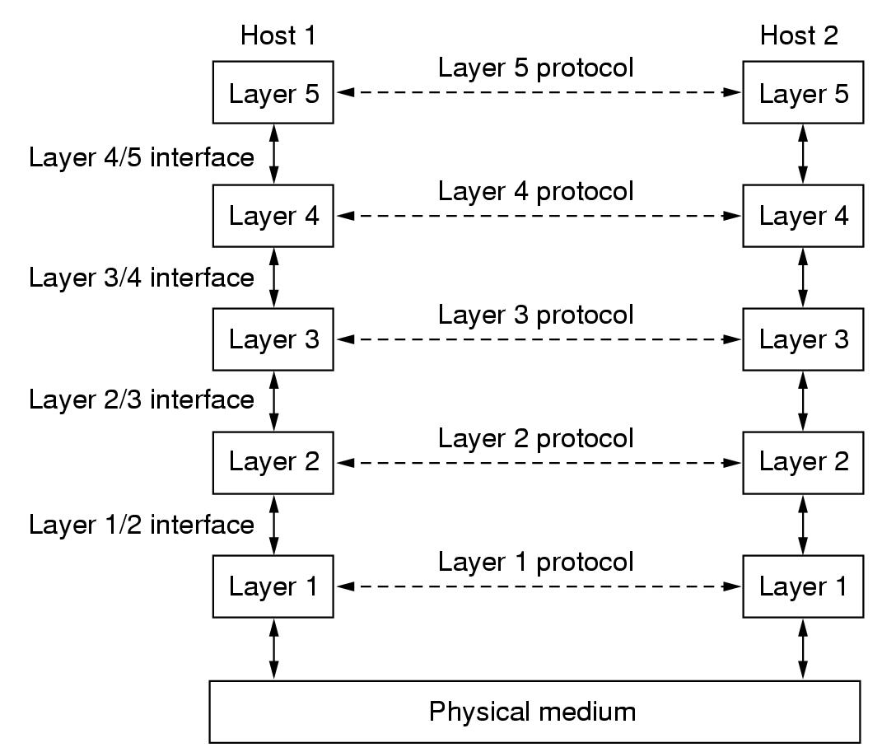

A rétegek és protokollok halmazát hálózati architektúrának nevezzük.

A rétegek tervezési kérdései:
Minden rétegben kell lennie egy olyan mechanizmusnak, amely az üzenet küldőjét és vevőjét azonosítja.
Meg kell határozni az adatok továbbításának a szabályait. Vannak olyan rendszerek, amelyek az adatokat csak egy irányban szállítják (szimplex átvitel), amelyek az adatokat időben váltakozva mindkét irányban szállítják (fél-duplex átvitel) és amelyek az adatokat egyszerre mindkét irányban szállítják (duplex átvitel).
Hibavédelem.
A vett üzenetek helyes sorrendjének a meghatározása.

Szolgálatok:
A rétegek két különböző szolgálatot nyújthatnak a felettük levő rétegek számára:
- Összeköttetés alapú szolgálat: A szolgálatot igénybe vevő felhasználó először létrehozza az összeköttetést, majd felhasználja, végül lebontja azt. (telefon)
- Összeköttetés nélküli szolgálat: Minden egyes üzenet rendelkezik egy teljes címmel, és minden üzenet az összes többitől független útvonalon továbbítódik. (levél)
A szolgálatokat olyan szolgálatprimitívek, azaz elemi műveletek halmazával írhatjuk le, amelyek a szolgálatokat elérhetővé teszik a felhasználók számára.

1.4 Hivatkozási modellek

Ismerjünk meg két konkrét hálózati architektúrát.

1.4.1 Az OSI hivatkozásai modell

Open System Interconnection. Az ISO (International Standards Organization) ajánlása. A nyílt rendszerek összekapcsolásával foglalkozik. A nyílt rendszerek olyan rendszerek, amelyek képesek más rendszerekkel való kommunikációra. Az OSI modellnek hét rétege van.

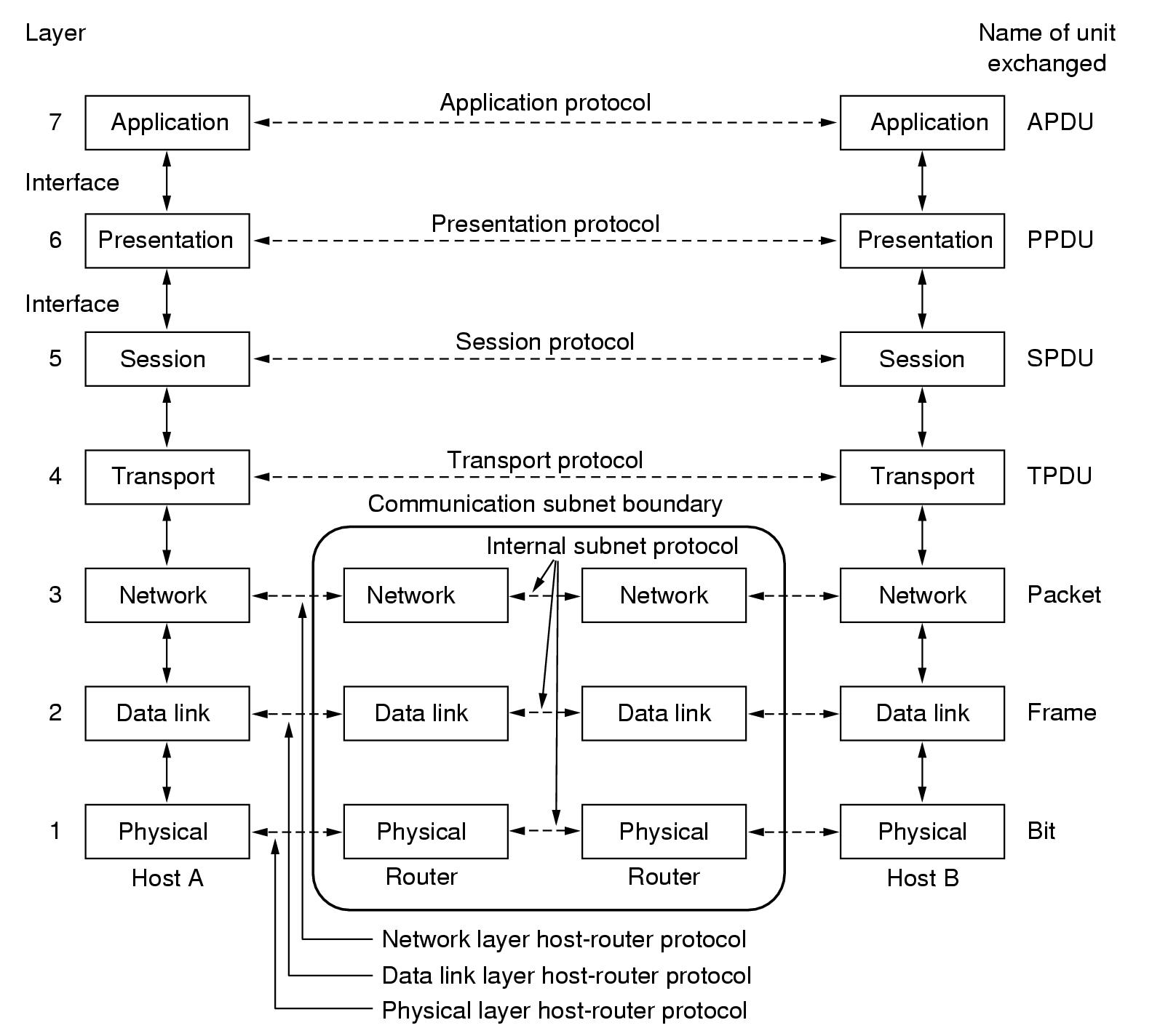

Fizikai réteg: Feladata a bitek továbbítása a kommunikációs csatornán olyan módon, hogy az adó oldali bitet a vevő is helyesen értelmezze ( a 0-át 0-nak, az 1-et, 1-nek). Kérdések: a fizikai közeg, és az információ tényleges megjelenési formája, egy bit átvitelének időtartama, egy vagy kétirányú a kapcsolat, hogyan épüljön fel egy kapcsolat és hogyan szűnjön meg, milyen legyen az alkalmazott csatlakozó fizikai, mechanikai kialakítása?

Adatkapcsolati réteg: Feladata adatok megbízható továbbítása az adó és fogadó között. Az adatokat adatkeretekké (data frame) tördeli, ellátja kiegészítő cím, egyéb és ellenőrző információval, ezeket továbbítja, majd a vevő által visszaküldött nyugtakereteket (acknowledgement frame) véve ezeket feldolgozza. Felmerülő problémák: hogyan jelezzük a keretek kezdetét és a végét, mi történjék akkor ha egy keret elvész, mi történjék akkor ha a nyugtakeret vész el, mi legyen akkor, ha az adó adási sebessége jelentősen nagyobb, mint a vevőké?

Hálózati réteg: Az alhálózat működését biztosítja. A legfontosabb kérdés itt az, hogy milyen útvonalon kell a csomagokat a forrásállomástól a célállomásig eljuttatni.

Szállítási réteg: Feladata a hosztok közötti átvitel megvalósítása (itt már végpontok közötti összeköttetésről van szó, ld. ábra). A kapott adatokat szükség esetén kisebb darabokra vágja, átadja a hálózati rétegnek.

Viszony réteg (más néven együttműködési réteg): A különböző gépek felhasználói viszonyt létesítenek egymással, például bejelentkezés egy távoli operációs rendszerbe, állománytovábbítás két gép között.

Megjelenítési réteg: Tipikus feladatai: az adatok szabványos módon történő kódolása, tömörítés, titkosítás.

Alkalmazási réteg: Felhasználói programok (e-mail, fájl átvitel, távoli bejelentkezés, stb.).

Adatátvitel az OSI hivatkozási modellben:
A tényleges átvitel függőleges irányban történik, de az egyes rétegek úgy működnek, mintha vízszintes irányban továbbítanák az adatokat.

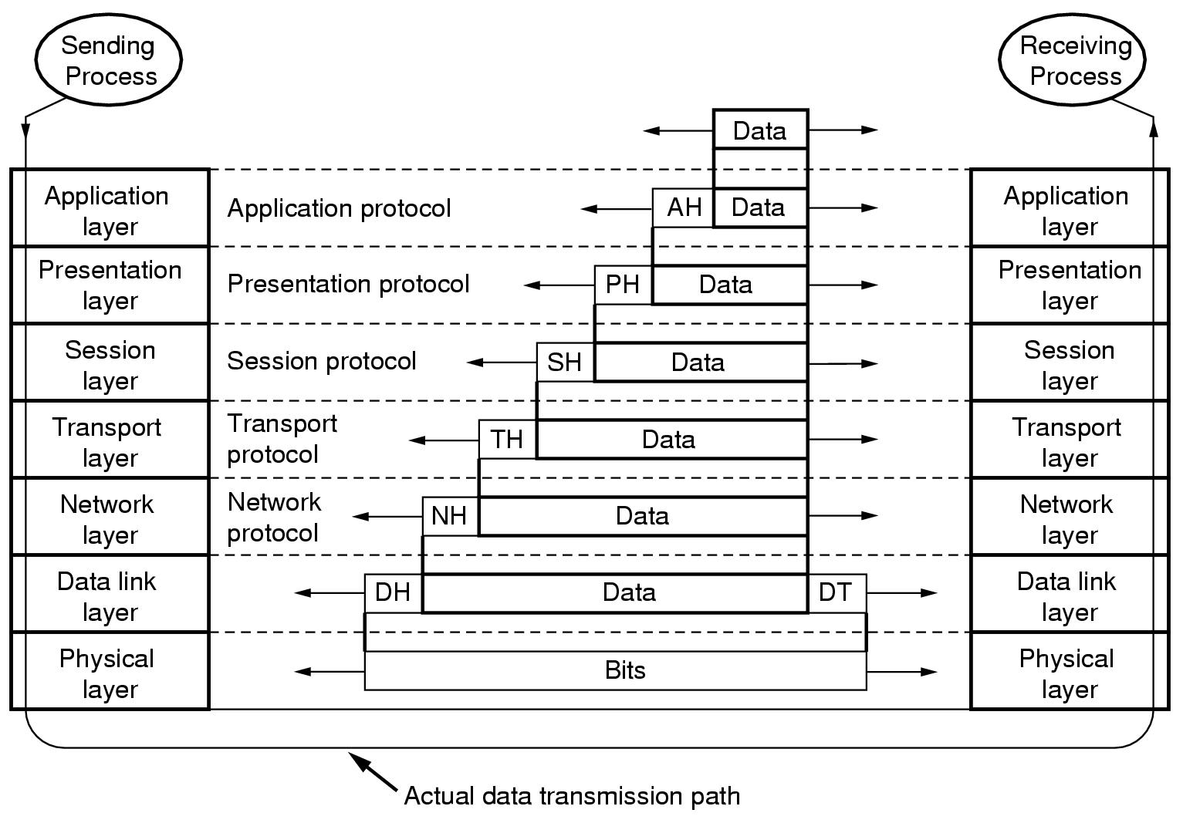

1.4.2 A TCP/IP hivatkozási modell

Az Internet hivatkozási modellje. Két legjelentősebb protokolljáról kapta a nevét. Lehetővé teszi tetszőlegesen sok hálózat zökkenőmentes összekapcsolását.

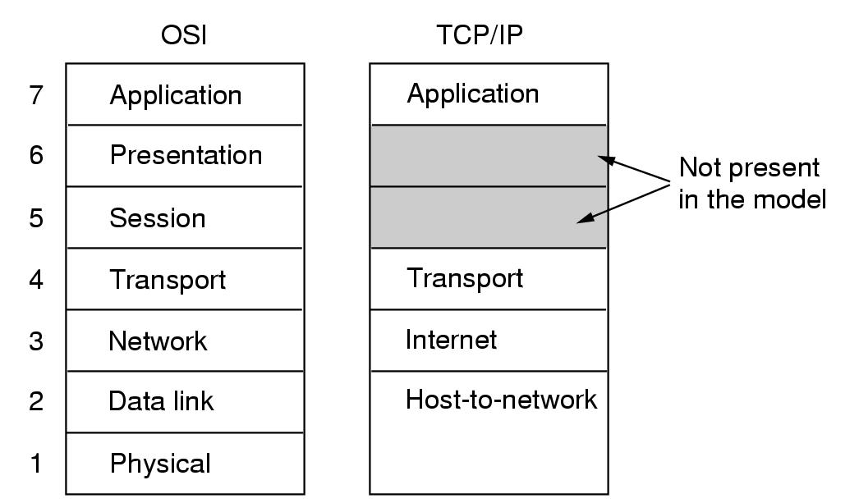

Összehasonlítás: Az OSI modell kifejezetten alkalmas a számítógépes hálózatok elemzésére. Ezzel szemben az OSI protokollok nem lettek népszerűek. A TCP/IP-re viszont ennek pont az ellentéte igaz: a modell gyakorlatilag nem létezik, a protokollok viszont rendkívül elterjedtek.

2. A fizikai réteg

2.1 Alapok

A csatornán történő információátvitel során az adó megváltoztatja a csatorna fizikai közegének valamilyen tulajdonságát, ami a közegen továbbterjed, és a vevő ezt a fizikai közegváltozást érzékeli.

Adatátviteli modell:
Adó
Forrás
Csatorna
Vevő
Cél
Zaj

Sávszélesség: analóg rendszer: a jel frekvencia tartománya (pl. beszéd: 300Hz-3300Hz)
digitális rendszer: maximális információ átviteli sebesség (bit/s)

Vonal: fizikai összeköttetés.
Csatorna: Két fél közötti kommunikációs kapcsolat.

Vonalmegosztás: egy vonalon több csatorna (pl. kábel TV)
Megvalósítási lehetőségei:
- Multiplexelés (frekvenciaosztás, időosztás)
- Csomagkapcsolás: az információ kisebb adagokra bontása, egy vonalon különböző gépek csomagjai haladhatnak, tárol-továbbít elv, csomagokban cím információ.
- Vonalkapcsolás: az adatvezetéket a kommunikálni szándékozó adó, illetve vevő kapja meg. Útvonal kialakítása kapcsolóközpontokon keresztül. Tényleges fizikai kapcsolat, viszont a kapcsolat létrehozásához idő kell.

2.2 Az átviteli közeg

2.2.1 Csavart érpár

Két spirálszerűen egymás köré tekert szigetelt rézhuzal. A két eret azért sodorják össze, hogy csökkentsék a kettő közötti elektromágneses kölcsönhatást.
Elnevezések: UTP, STP – (Un)shilded Twisted Pair
Akár 100 Mbit/s –os átviteli sebességet is el lehet érni.

Az Ethernet hálózatokban 10BaseT néven specifikálták. Két sodort érpár az adás és a vétel számára. 100m-es maximális szegmenshossz.

2.2.2 Koaxiális kábel

Jobb árnyékolás, mint a csavart érpárnál, ezért nagyobb átviteli sebesség és nagyobb szegmenshossz.

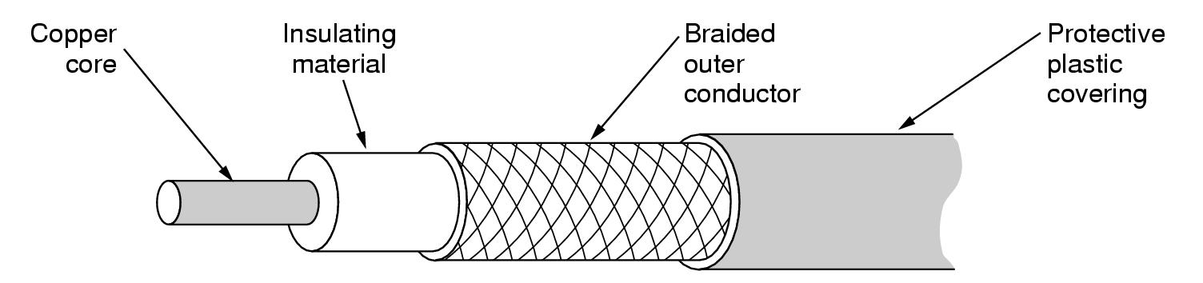

I. Alapsávú koaxiális kábel – digitális átvitelre, 50 Ω–os.
Akár 1-2 Gb/s-os átviteli sebességet is elérhetünk. Leggyakrabban lokális hálózatok kialakítására alkalmazzák.
Ethernet hálózatokban az alapsávú koaxiális kábelek két típusa ismert az ún. vékony (10Base2) és a vastag (10Base5). A típusjelzésben szereplõ 2-es és 5-ös szám az Ethernet hálózatban kialakítható maximális szegmenshosszra utal: vékony kábelnél ez 200 méter, vastagnál 500 méter lehet. A vékony koaxnál BNC csatlakozókat, míg a vastag változatnál ún. vámpír csatlakozókat alkalmaznak.

II. Szélessávú koaxiális kábel – szabványos kábel TV-s analóg átvitel, 75 Ω–os.
Egy kábelen több csatorna, egymástól független, többféle kommunikáció. AD – DA átalakítások.
Kevésbé alkalmas digitális átvitelre, mint az alapsávi (tehát egycsatornás) kábel, viszont nagy előnye, hogy már igen nagy mennyiségben telepítettek ilyeneket.

2.2.3 Üvegszálas kábel

Laboratóriumi körülmények között már a 100 Gb/s-os sebességet is elérték.
A fényvezető szálas adatátviteli rendszernek három fő komponense van: a fényforrás (LED vagy lézerdióda) , az átviteli közeg és a fényérzékelő (fotodióda vagy fototranzisztor).

Fény terjedés:
- teljes visszaverődés (többmódusú szál, több különböző szögű fénysugár),
- a szál átmérőjét néhány hullámhossznyira lecsökkentjük (8-10 μm, egymódusú szál, drágább, nagyobb távolságra használható).

A fényvezető kábelben általában több szálat fognak össze.

Nagyobb a sávszélessége, kisebb a csillapítása, mint a rézvezetéknek. Nem érzékeny az elektromágneses zavarokra. Vékony, könnyű. Nehéz lehallgatni.

Ethernet hálózatokban az üvegszálas kábelt 10BaseF néven definiálták.

2.2.4 Vezeték nélküli átviteli közegek

- Rádiófrekvenciás átvitel. Mikrohullámú tartományban (100 MHz felett). Egyenes vonal mentén terjed (ismétlők kb. 50 km-enként), jól fókuszálható (parabolaantenna).
- Infravörös (10¹²-10¹⁴ Hz). Elsősorban kistávolságú adatátvitel esetén (pl. TV távirányító). Olcsó, könnyen előállítható, viszonylag jól irányítható, viszont óriási hátrány, hogy szilárd testeken nem képes áthatolni (de így alkalmasak lehetnek épületen belüli lokális hálózatok átviteli rendszerének szerepére).
- Látható fényhullámú átvitel. Pl. két épület lokális hálózatát a tetejükre szerelt lézerek segítségével kapcsoljuk össze. Igen nagy sávszélesség, nagyon olcsó (viszont az időjárás befolyásolhatja).
- Műholdas átvitel. Geostacionárius műholdak. A műholdakon lévő transzponderek a felküldött mikrohullámú jeleket egy másik frekvencián felerősítve visszasugározzák (3,7...4,4 GHz le, 5,9...6,4 GHz fel). Jelentős késleltetés (250-300 ms).

2.3 Analóg átvitel

A múltat teljes egészében az analóg átvitel jellemezte (telefon, rádió, televízió). A kialakított kommunikációs infrastruktúra is döntően analóg. Az analóg telefonvonalakat (előfizetői hurok) még évtizedekig fogják használni adatátvitelre. Egy lokális hálózati kábel 11 nagyságrenddel jobb (3-4 nagyságrendnyi sebességkülönbség, 7-8 nagyságrendnyi hibaaránybeli különbség) mint egy telefonkábel.

2.3.1 Modem

A modem (modulátor-demodulátor) a digitális információt a telefonvonalon való átvitel céljából analóggá alakítja, majd a másik oldalon vissza. A telefonvonal egy szinuszos váltakozójelet visz át. A modem a bináris jel vezérlésével ezt modulálja, majd a modulált analóg jelből a bináris jelet visszaállítja (demodulálja).
A modem szabványok három területet ölelnek fel: modulációs, hiba javító és adattömörítő protokollok.

Moduláció: egy tetszőleges fizikai folyamat egy paraméterének megváltoztatása valamilyen vezérlőjel segítségével.
Fajtái: amplitúdó, frekvencia és fázis moduláció.
A modemeknél a fázis és az amplitúdó moduláció kombinációját használják. Pl. 8 fázisszög, 2 különböző amplitúdó, így egy jelváltás 4 bit információt hordoz. Ezzel a 2400 Hz-es vivőhullámon 9600 b/s érhető el.
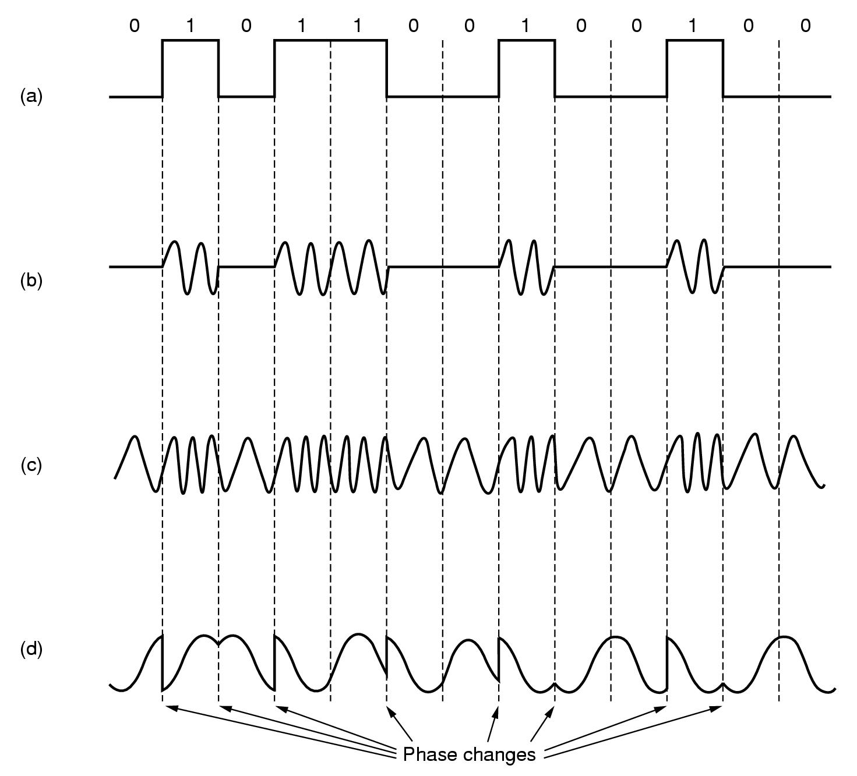

2.4 Digitális átvitel

A folyamatos jelek helyett 0-kból és 1-ekbõl álló sorozatok haladnak a vonalakon.

Előnyök:
- Hibákra érzéketlenebb (csak két állapotot kell megkülönböztetni).
- Tetszőleges jel átvihető (hang, kép, ...)
- A jelenlegi vonalakon jóval nagyobb adatátviteli sebességet lehet elérni.
- Olcsóbb (nem szükséges az analóg hullámformát pontosan helyreállítani).

Az átvitel során mindig biteket viszünk át, de mivel eleinte szövegátvitelt valósítottak meg, ezért az átvitt információ egysége a bitcsoport volt, amely a szöveg egy karakterét kódolta. Az ilyen, bitcsoportokat átvivő módszert szokták karakterorientált átviteli eljárásnak nevezni. A hálózatok elterjedésével a szöveges jellegű információk mellett más jellegű információk átvitele is szükségessé vált, ezért a bitcsoportos átvitel helyett a tetszőleges bitszámú üzenetátvitel került előtérbe, ezek a bitorientált eljárások.

Néhány kódolási módszer:

- NRZ - Non Return to Zero - Nullára vissza nem térõ, azaz mindig az a feszültség van a vonalon, amit az ábrázolt bit határoz meg. Ez a leginkább gyakori, "természetes" jelforma. (RS 232 protokoll)
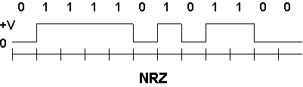

- RZ - Return to Zero - Nullára visszatérő. A nulla a "nyugalmi állapot", 1 bitnél a bitidő első felében a +V, a második felében a jel visszatér a 0-ra. Az NRZ kódoláshoz képest vannak előnyei: egyenfeszültség összetevője csak V/4, ha az adat csupa 1-est tartalmaz, akkor is vannak jelváltások (szinkronizáció). A legrosszabb a sávszélesség igénye.

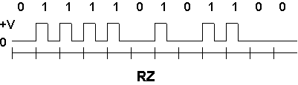

- PE - Phase Encode - Manchester kódolás. Ennél jel-átmenet, ugrás jelképezi a biteket, de itt az ugrás irányának is jelentősége van: pl. 0-1 átmenet 1-es bitet, 1-0 átmenet 0-ás bitet jelöl. Mivel minden bitnél van jelváltás, ezért a szinkronizálás nem okoz problémát. Az egyenfeszültségű összetevője nulla. A sok előnyös tulajdonsága mellett az egyetlen hátránya a gyakori jelváltások miatti nagy sávszélessége. (Ethernet)

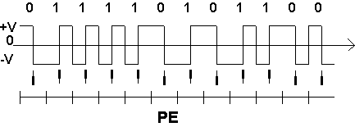

Karakterek ábrázolása:

Bitcsoportoknak jelentést tulajdonítunk (kódolás, dekódolás). A karakterek ábrázolásánál csaknem kizárólag az ASCII (American Standard Code for Information Interchange) kódrendszer vált egyeduralkodóvá. Az ASCII karakterkészlet 128 hétbites, különböző kódot tartalmaz, amelyik mindegyike egy egyedi karaktert reprezentál.

Az ANSI szabvány az ASCII karakterkészlet definiálásakor a kódokat két fő csoportba osztotta:
- grafikus karakterek (betűk, számjegyek, írásjelek, speciális karakterek),
- vezérlõ karakterek csoportjába:
- információcsere vezérlők, pl. EOT(4), ACK(6), NAK(21) (Negative Acknowledge)
- formátum befolyásolók, pl. BS(8), HT(9), LF(10)
- információ elkülönítők, pl. FS(28), GS, RS, US
- általános, pl. BEL (7), ESC(27)

A PC-k megjelenésekor az IBM által hozzáadott 1 bites kiterjesztéssel újabb 128 karakter használatát szabványosította, amely kódrendszer Latin1 néven ismert. Ez tartalmazza számos európai nyelv speciális nemzeti karaktereit, valamint a görög ABC betűit, táblázatrajzoló és egyéb karaktereket is.

Más nyelvek karaktereinek a használatára bevezették a nemzeti kódlapokat.

Unicode

1987-ben a XEROX cég egy új 16 bites kód fejlesztésébe kezdett. Az Unicode kódrendszer a világ összes írott ABC-jének kódolását tartalmazza.

A digitális átvitel lehet:

I.
- Párhuzamos: egy bitcsoportot egyszerre visz át. Nagyobb sebesség, de nagyobb költség. Csak kis távolságra, illetve eszközök belsejében (buszok).
- Soros: a biteket egyenként, sorban egymás után visszük át.

II.
- Szinkron: valamennyi elemi tevékenység előre meghatározott időpillanatokban történik.
- Aszinkron: az elemi tevékenységek tetszőleges időpillanatokban történhetnek.

Aszinkron soros átvitel, RS-232 szabvány

Egy számítógép és egy modem, vagy terminál közötti illesztés fizikai rétegének megvalósítása. Ez teljes duplex, pont-pont típusú összeköttetés kialakítását igényli. Részletesen meg kell határozni a mechanikai-, a villamos-, a funkcionális-, és eljárás interfészeket. Mivel személyi számítógépek megjelenésével a benne található soros periféria szabványos illesztő felületté vált, ezért a soros vonalat széles körben — eredeti funkcióján túlmenően — kezdték különböző perifériális eszközök illesztésére felhasználni.

- Mechanikus csatlakozó: 25 pólusú csatlakozó
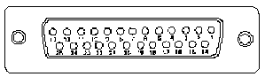

- Villamos specifikáció: <-3V → 1
> 3V → 0
A legtöbb gyakorlati esetben (pl. a számítógépek soros vonalánál) a feszültség ± 12V.
Maximum 15m-es kábelen 20 kbit/s-os maximális átviteli sebesség.
- Funkcionális előírás: az egyes vesetékek (vonalak) jelentései. (Pl. adáskérés, adásra kész)
- Eljárásinterfész – protokoll: események érvényességi sorrendje, szinkronizálás, hibák felderítése.

Két számítógép összekötése: ún. null modem (keresztbe kötés).

2.5 ISDN – Integrated Services Digital Network (integrált szolgáltatású digitális hálózat)

Az új digitális rendszerek elsődleges célja az, hogy integrálja a hang- és nem hang jelű átviteli szolgáltatásokat. Lehetővé teszi ugyanazon a csatlakozáson keresztül hang-, adat-, szöveg-, és képinformációk továbbítását.

Az ISDN szolgáltatásai:
- Hangtovábbítás új szolgáltatásokkal (azonnali hívásfelépítésre; a hívó telefonszámának, nevének, címének kijelezése; konferenciahívások).
- Adat, kép továbbítás, képtelefon, videokonferencia.
- Távmérési, riasztó szolgáltatások ...

Az ISDN rendszerarchitektúrája:
Az ISDN alapkoncepciója az ún. digitális bitcső (digital bit pipe). Ezen - a felhasználó és a szolgáltató között húzódó képzeletbeli csövön - áramlanak mindkét irányban az információt szállító bitek. A bitfolyam időosztásos multiplexelésével a digitális bitcső támogathatja a bitcső több független csatornára való felosztását. Két alapvető bitcső szabványt fejlesztettek ki: egy kisebb adatátviteli sebességűt magán célokra, és egy üzleti célokra tervezett nagyobb sebességűt, amely több csatornát támogat (keskenysávú ill. szélessávú ISDN).

Két, a bitcsőben kialakítható szabványosított csatornatípus:
B csatorna: 64 kbit/s-os adatátvitel.
D csatorna: 16 kbit/s-os, a protokollinformációk továbbítására szolgáló jelzéscsatorna.

Az Internet- vagy távközlési szolgáltatók többféle típusú ISDN kapcsolatot kínálnak. Pl.:
ISDN2: két B és egy D csatorna,
ISDN30: harminc B és egy D csatorna.

ATM- Asynchronous Transfer Mode
A szélessávú ISDN (B-ISDN) átviteli technikája. Csomagkapcsolt, aszinkron időosztásos multiplex adatátvitelt használ, viszonylag kis méretű csomagokkal. A csomagok 53 oktet (oktet=8 bit) hosszúak, ebből mindössze 5 oktet a fejléc és 48 oktet az információ.

ADSL
Az ADSL(Asymmetric Digital Subscriber Line - Aszimmetrikus Digitális Előfizetői Vonal) technológia segítségével a hagyományos vagy ISDN telefonvonal, mint átviteli eszköz nagysebességű digitális vonallá alakul át. Az aszimmetrikus jelző tartalmilag azt jelenti, hogy az Internet kapcsolatnál a le és a feltöltési sebesség különböző (pl.: 384 Kbps letöltés, 64 Kbps feltöltés).

3. Az adatkapcsolati réteg

Feladata: keret összeállítása és megbízható átvitele két szomszédos gép (csomópont) között.

A szomszédosságon azt értjük, hogy a két gép fizikailag össze van kötve egy olyan kommunikációs csatornával, amely elméletileg vezetékként működik, azaz a rajta továbbított bitek a küldés sorrendjében érkeznek meg.
Az adatokat a hálózati rétegtől kapja az adatkapcsolati réteg, és az általa összeállított kereteket átadja a fizikai rétegnek, ami bitenként küldi át a fizikai közegen.
Problémák: a kommunikációs áramkörök időnként hibáznak, véges az adatátviteli sebességük és nem nulla késleltetéssel továbbítják a biteket. Az alkalmazott protokolloknak figyelembe kell venniük az összes ilyen tényezőt.

Mivel nincs olyan eljárás amely folyamatos tetszőleges bitfolyamban a hibát képes jelezni, az átküldés hibátlanságát valahogy ellenőrizni kell, ezért a bitfolyamot keretekké kell tördelni, és mindegyik keretet egy ellenőrző összeggel kell kiegészíteni. A keret megérkezése után ez az ellenőrző összeg a vételi oldalon a vett adatokból is kiszámításra kerül, és ha nem egyezik meg a küldő által számítottal, akkor a keretet a vevő eldobja, és a küldőnek ismételten el kell küldenie.

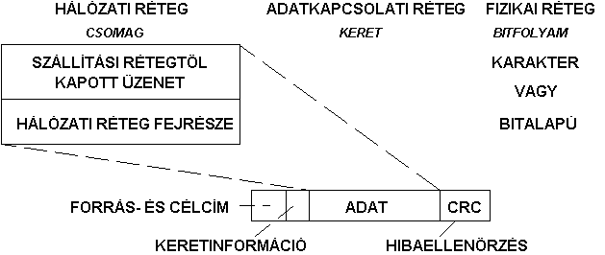

3.1 Keretek képzése

1. Karakterszámláló módszer: a keret fejlécében megadjuk a keretben lévő karakterek számát. Ez a vevő oldalán meghatározhatóvá teszi a keret végét. Ezzel az algoritmussal az a baj, hogy egy átviteli hiba elronthatja a karakterszám mezőt, és ekkor a célállomás kiesik a szinkronból. Ma ritkán használják.

2. Kezdő és végkarakterek alkalmazása karakterbeszúrással: megoldja az újraszinkronizálás problémáját, minden keret a DLE STX ASCII karaktersorozattal kezdődik, és a DLE ETX-szel fejeződik be. (DLE: Data Link Escape, STX: Start of TeXt, ETX: End of TeXt.) Bináris adatátvitelnél probléma lehet, ha az adatfolyamban előfordul a DLE karakter. Megoldás a karakterbeszúrás, az adó minden DLE elé beszúr egy újabb DLE karaktert.
Például:
A hálózati réteg által küldött üzenet:
I T T E Z DLE V O L T
Az ADÓ adatkapcsolati réteg keretképzése és karakter beszúrása:
DLE STX I T T E Z DLE DLE V O L T DLE ETX
Az VEVŐ adatkapcsolati rétege leválasztja a kettőzött beszúrt karaktert:
DLE STX I T T E Z DLE V O L T DLE ETX
A VEVŐ hálózati rétegének átadott üzenet:
I T T E Z DLE V O L T

3. Kezdő és végjelek bitbeszúrással: ezt a módszert a rugalmasabb bitorientált átvitelnél használják. Minden keret egy speciális (a gyakorlatban legtöbbször) 01111110 bitmintával kezdődik és végződik. Ha az adó öt egymást követő 1-est tartalmazó mintát talál az adatmezőben, akkor egy 0 bitet szúr be utána. A vevő a másik oldalon pedig ezt a beszúrt bitet az öt egymás utáni 1-es bit érzékelése után kiveszi a bitfolyamból.

A hálózati réteg által küldött üzenet:
11111111110111

Az adó adatkapcsolati réteg keretképzése és bitbeszúrása:
01111110 1111101111100111 01111110

Az vevő adatkapcsolati rétege leválasztja a beszúrt biteket:
01111110 11111111110111 01111110

A vevő hálózati rétegének átadott üzenet:
11111111110111

Sok adatkapcsolati protokoll a nagyobb biztonság érdekében a karakterszámlálás és valamelyik másik módszer kombinációját alkalmazza.

3.2 Hibavédelem

A vonalakon fellépő hibákat különböző fizikai jelenségek okozzák: termikus zaj, a vonalakat kapcsoló berendezések impulzus zaja, a légköri jelenségek (villámlás) okozta zajok. A zajok időtartamából következően lehetnek egyedi és csoportos bithibák.

Egyedi bithibák kezelésére a hibajavító (-error correcting codes - ECC) és hibajelző kódok (error detecting codes) alkalmazása ad lehetőséget. Mindkét esetben az adatblokkokat redundanciával küldik (az eredeti bitcsoportot néhány bittel kiegészítik), hogy a vevő az esetleges hiba tényét felfedezhesse (hibajelzés) illetve megállapíthassa hogy minek kellett volna jönnie (hibajavítás).

Egy egyszerű példa: a kódhoz egy paritásbitet fűzünk aszerint, hogy a kódszóban lévő egyesek száma páros, vagy páratlan. Csoportos hiba esetén a hibajelzés valószínűsége csak 0,5 lesz. A hibajelzés valószínűsége olyan módon növelhető, hogy a blokkot n*k elemű mátrixnak tekintjük, ahol n a paritásbittel kiegészített kódszó hossza, és k a blokkban lévő kódszavak száma. A paritásbitet oszloponként is kiszámítjuk, és a mátrix utolsó soraként azt is elküldjük. A vett blokkot a vevő mindkét paritás szerint ellenőrzi.

CRC - Cyclic Redundancy Check
Csoportos bithibák esetén inkább egy másik módszert használnak. Ez a hibavédelmi eljárás úgy működik, hogy egy keretnyi adattal egy előre meghatározott matematikai műveletsort végeznek, és az eredményt (ellenőrző összeg) a keret részeként továbbítják. A vevő oldalon szintén elvégzik a műveletsort, és ha az eredmény a keret részeként átküldött ellenőrző összeggel megegyezik, akkor hibátlannak fogadják el a keretet.

3.3 Adatkapcsolati protokollok

Korlátozás nélküli egyirányú (szimplex) protokoll

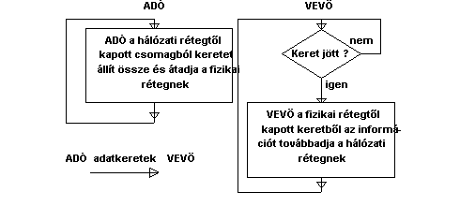

A lehető legegyszerűbb: az adatátviteli sebesség, a feldolgozás nincs korlátozva: amilyen sebességgel küldi az adó a kereteket, a vevő ugyanilyen sebességgel képes ezt venni. Mind az adó mind a vevő hálózati rétegei mindig készen áll, a feldolgozási idő elhanyagolható, és a keretek esetleges tárolására szolgáló puffer kapacitás végtelen. Az adatkapcsolati rétegek közötti csatorna hibamentes, kerethiba, keretvesztés nem fordul elő. Az átvitel egyirányú. (Utópia.)

Egyirányú “megáll és vár” protokoll

A valóságban nagyon sok esetben a vevő nem képes olyan sebességgel feldolgozni a kereteket, azaz valahogy az adót le kell lassítani olyan mértékben hogy a vevő küldött kereteket mindig fel tudja dolgozni. Megoldás: informálni kell az adót arról, hogy mikor küldheti a következő keretet, azaz a vétel és a feldolgozás tényét nyugtázni kell. Vagyis a protokoll megköveteli az adótól, hogy egy keret elküldése után addig várjon, amíg a kis üres (nincs adat!!!) nyugtakeret meg nem érkezik.
Látható, hogy bár az adatforgalom szimplex, azért a keretek már különböző időpontokban két irányban áramlanak, ezért fél-duplex csatorna kialakítást igényel a fizikai réteg vonatkozásában.
Első pillantásra úgy tűnhet, hogy ez a protokoll jó lehet zajos csatornához is, tehát amikor a keretek megsérülhetnek, vagy elveszhetnek. A vevő csak akkor küldene vissza nyugtát, ha a keret vétele helyes volt. Ha az adó egy időzítő lejárta után nem kapna nyugtát, akkor újraküldené a keretet. Probléma: a vevő által küldött nyugtakeret sérül meg. Mivel nyugta nincs, az adó egy bizonyos idő múlva ismét elküldené a nem nyugtázott keretet, amit a vevő ismételten venne, azaz a benne lévő adatok megkettőződve kerülnének a hálózati réteghez. Ez sajnos súlyos hiba. A vevőnek kell egy olyan módszert alkalmaznia, amely megkülönböztethetővé teszi a számára az először látott kereteket az újraadásra kerültektől.

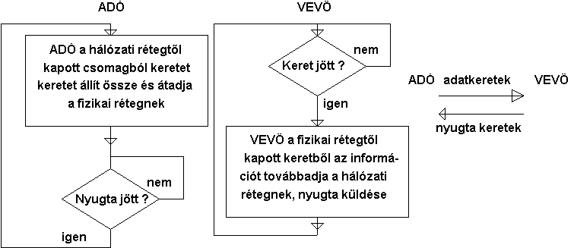

Egyirányú protokoll zajos csatornához

A vevőt képessé kell tennünk arra, hogy meg tudja különböztetni az először látott kereteket az újraküldöttektől. Az adó egy sorszámot tesz minden elküldött keret fejlécébe. Ekkor a vevő ellenőrizheti minden érkező keret sorszámát, hogy megállapítsa, hogy új keret érkezett-e, vagy egy megkettőzött, amit el kell dobni. Ezen sorszámra elegendő egy bit (0 vagy 1), mivel a vevő minden pillanatban pontosan tudja, hogy milyen sorszámot vár. A nyugtakeretben is van sorszám, melyből az adó megtudhatja, hogy éppen az aktuális keretet nyugtázta-e a vevő, vagy csak egy sérült nyugta támolygott be. Hibátlan keret, illetve nyugtakeret vételekor a vevő, illetve az adó lépteti a sorszámot.

Kétirányú, csúszóablakos protokollok

Gyakori módszer, hogy az adatkeretre ráültetjük az előző ellenirányú adatkeret nyugtáját (ráültetéses technika, piggybacking). Hogy egy nyugta akkor is visszajusson, ha éppen nincs visszafelé küldött adatkeret, célszerű egy adott időzítés lejártakor a vevőnek önállóan útnak indítani.
Az eddigiekben feltételeztük hogy a csatornán mindig egy adatkeret, majd rá válaszul egy nyugtakeret halad. A valóságban a csatorna jobb kihasználását teszi lehetővé, ha megengedjük, hogy a csatornán több keret is tartózkodjon. Az ezt lehetővé eljárásokat csúszóablakos (sliding window) vagy forgóablakos protokolloknak nevezik. A protokollban minden egyes kimenő keret egy 0-max közötti sorszámot kap. A lényeg az, hogy a sorban elküldendő keretek sorszámaiból egy aktualizált listát tart fenn az adó. A listában szereplő sorszámú keretek az adási ablakba (sending window) esnek. Az adó adási ablakában az elküldött, de még nem nyugtázott keretek vannak. Mikor egy nyugta megérkezik az ablak alsó fele feljebb csúszik, lehetővé téve újabb keret elküldését. Mivel a kereteket esetleg újra kell adni, ezért az ablakban lévő kereteket ismételt adásra készen memória-pufferekben kell tartani. Az adó ezenkívül az ablakban lévő minden keret elküldésétől eltelt időt nyilván tartja, és ha ez egy értéknél (timeout) nagyobb, akkor újra adja. A vevő egy vételi ablakot (receiving window) tart fenn, amely az elfogadható keretek sorszámait tartalmazza. Ha ablakon kívüli keret érkezik, az eldobódik.

Példák adatkapcsolati protokollokra (Internetben): SLIP (Serial Line Internet Protocol), PPP (Point-to-Point Protocol).

4. Közeg-hozzáférési módszerek

Üzenetszórásos (vagy adatszóró, vagy többszörös elérésű) csatornával rendelkező alhálózatok esetében ténylegesen egy kommunikációs csatorna van, és ezen az egy csatornán osztozik az összes hálózatba kapcsolt számítógép. Ehhez az egyetlen csatornához, közeghez kell minden állomásnak hozzáférni. A hozzáférés alatt itt az adást értjük, hiszen a vétel nem probléma: minden állomás veszi a többi adását, és megfelelõ azonosítás után (pl. állomáscím-figyeléssel) dönt arról, hogy az üzenet neki szól-e.
Az adatkapcsolati réteg egy alrétegéhez, a MAC alréteghez (Medium Access Control) tartoznak azok a protokollok, amelyek a közeg használatáért felelősek. A MAC alréteg különösen fontos szerepet tölt be a LAN hálózatokban, melyek közül szinte mindegyik többszörös elérésű csatornára építi kommunikációját. A MAC alréteg az adatkapcsolati réteg alsó részét képezi.

A közeg elérési módja szerint három fő hozzáférési módszer lehetséges:
- Véletlen vezérlés: akkor a közeget elvileg bármelyik állomás használhatja, de a használat előtt meg kell győződnie arról, hogy a közeg más állomás által nem használt.
- Osztott vezérlés: ebben az esetben egy időpontban mindig csak egy állomásnak van joga adatátvitelre, és ez a jog halad állomásról-állomásra.
- Központosított vezérlés: ilyenkor van egy kitüntetett állomás, amely vezérli a hálózatot, engedélyezi az állomásokat. A többi állomásnak figyelnie kell, hogy mikor kapnak engedélyt a közeg használatára.

Néhány közeg hozzáférési módszer:

a. Ütközést jelzõ vivőérzékeléses többszörös hozzáférés (CSMA/CD; Carrier Sense Multiple Access with Collision Detection )
Véletlen átvitel vezérlésű.
Mielőtt egy állomás adatokat küldene, először „belehallgat” a csatornába (carrier sense), hogy megtudja, hogy van-e éppen olyan állomás amelyik használja a csatornát. Ha a csatorna „csendes”, azaz egyik állomás sem használja, a „hallgatódzó” állomás elküldi az üzenetét. Az állomás által küldött üzenet a csatornán keresztül minden állomáshoz eljut, és véve az üzenetet a bennfoglalt cím alapján eldöntheti hogy az neki szólt (és ilyenkor feldolgozza), vagy pedig nem (és akkor eldobja).
Az adó adás közben veszi a saját üzenetét is, és ha az adott és a vett üzenet nem egyforma, akkor az azt jelenti, hogy más is elkezdte használni a csatornát (ütközés). Ekkor az adó beszünteti az adást. Az ütközés miatt kudarcot vallott állomások mindegyike az újabb adási kísérlet előtt bizonyos, véletlenszerűen megválasztott ideig várakozik. Végiggondolva az eljárást, nyilvánvaló, hogy gyér forgalom esetén a közeghozzáférés nagyon gyors, mivel kevés állomás kíván a csatornán adni. Nagy hálózati forgalom esetén az átvitel lelassul, mivel a nagy csatorna terhelés miatt gyakoriak lesznek az ütközések. A széles körben elterjedt Ethernet hálózat ezt a módszert használja.

b. Vezérjeles gyűrű (Token Ring)
Osztott átvitel vezérlésű.
Fizikailag gyűrű topológiájú hálózatok esetén — mivel lényegében páronként pont-pont összeköttetés valósul meg — a leggyakrabban használt hozzáférési módszer a vezérjel továbbításos eljárás, amelyben egy ún. vezérjel (token) halad körben a gyűrű mentén állomásról állomásra. A vezérjel lényegében egy rövid üzenet, ami utal a gyűrű foglaltságára. Ha szabadot jelez, akkor a tokent vevő állomás számára ez azt jelenti, hogy üzenetet küldhet. A tokent foglaltra állítja és üzenettel együtt küldi tovább, vagy más megoldásként kivonja a gyűrűből. Az üzenet a gyûrûn halad körben állomásról állomásra. Az üzenetet az állomások veszik, megvizsgálják hogy nekik szól-e, majd továbbadják. Amikor a gyűrűben az üzenet visszaér az elküldő állomáshoz, akkor kivonja az üzenetét a gyűrűből, a tokent szabadra állítja, és továbbküldi az immár szabadot jelző vezérjelet más állomás számára.
Előny: garantált, adott időn belüli üzenetadás.

c. Vezérjeles sín (Token bus - Vezérjel busz)
Osztott átvitel vezérlésű.
Busz topológiájú hálózatok esetén. A vezérjel továbbítása egy logikai gyűrűt képez. Amikor egy állomás vette a vezérjelet, lehetőséget kap arra hogy adatblokkokat továbbítson a számára biztosított maximális időn belül. Ha nincs adandó adatblokkja, akkor a tokent azonnal továbbadja.

5. Hálózati réteg

Feladata: Csomagok eljuttatása a forrástól a célig. Ismernie kell a kommunikációs alhálózat (vagyis a routerek halmaza) topológiáját, és megfelelő útvonalakat kell találnia azon keresztül. Az összekapcsolt hálózatok közti különbségekből adódó problémák megoldása.

5.1 A hálózatszervezési módszerek

Alapvetően két eltérő hálózatszervezési módszer létezik:
- Összeköttetés alapú (virtuális áramkörök). A forrás és a cél között felépült állandó úton vándorolnak a csomagok, de egy fizikai közeget egyszerre több virtuális kapcsolat használhat. Nem kell minden egyes csomagra forgalomszabályozási döntést hozni. A virtuális áramkörök kialakításához minden csomópontnak fenn kell tartani egy olyan táblázatot, amely a rajta keresztül haladó éppen használt virtuális áramkörök jellemzőit tartalmazza. Minden hálózaton keresztülhaladó csomagnak tartalmaznia kell az általa használt virtuális áramkör sorszámát.
- Összeköttetés mentes (datagram). Összeköttetés mentes hálózatban elvileg minden egyes csomag különböző útvonalakat követhet, mivel a csomagok útválasztása egymástól független. Ilyenkor a csomagoknak tartalmazniuk kell mind a forrás, mind a cél teljes címét.

Összehasonlítás: VÁ esetén egyszerűbb a címzés, viszont a kapcsolat felépítéséhez (és bontásához) idő kell. A VÁ-k sebezhetőbbek, viszont van némi előnyük a torlódás elkerülésénél. Az Internetnek datagram hálózati rétege van.

5.2 Forgalomirányítás (routing)

A forgalomirányítás (routing) feladata csomagok útjának a kijelölése és hatékony (gyors) eljuttatásuk a forrástól acélállomásig.

A hálózatot célszerű gráfként modellezni, ahol a csomópontok a routerek, és a csomópontokat összekötő élek a csatornák. Mivel a hálózati csomópontok irányítási, továbbküldési kapacitása véges, elképzelhető a csomagok sorban állása a bemenő oldalon.
A csomópontok ún. routing táblákat tartalmaznak a velük kapcsolatban álló csomópontok adatairól.

A forgalomirányítás összetettségét alapvetően meghatározza a hálózat topológiája.
A forgalomirányítási algoritmusoknak két osztálya van: az adaptív (alkalmazkodó), amely a hálózati forgalomhoz alkalmazkodik, és a determinisztikus (előre meghatározott), ahol az útvonal választási döntéseket nem befolyásolják a pillanatnyi forgalom mért vagy becsült értékei. Ezek alapján alapvetően négy lehetséges vezérlésmód különböztethető meg:
- determinisztikus forgalomirányítás; olyan rögzített eljárás, amelyet a változó feltételek nem befolyásolnak;
- elszigetelt adaptív forgalomirányítás, amelynél minden csomópont hoz irányítási döntéseket, de csak helyi információk alapján;
- elosztott adaptív forgalomirányítás, amelynél a csomópontok információt cserélnek azért, hogy az irányítási döntéseket a helyi és a kapott információkra együtt alapozhassák;
- központosított adaptív forgalomirányítás; amelynél a csomópontok a helyi forgalmi információikat egy közös irányító központnak jelentik, amely erre válaszul forgalomirányítási utasításokat ad ki az egyes csomópontok részére.

A legrövidebb út meghatározása

A forgalomirányítás során két pont között meg kell találni a legoptimálisabb útvonalat. Az optimális útvonal nem feltétlenül jelenti a fizikailag legrövidebb útvonalat, mivel számos egyéb tényező is befolyásolhatja az optimális választást: Általánosan egy adott szakasz ún. mértékét a távolság, az adatátviteli sebesség, az átlagos forgalom, a kommunikációs költség, az átlagos sorhossz vagy más egyéb tényezők alapján határozzák meg.

5.3 Torlódásvédelem

Azt hihetnénk, hogy ha a vonalak és csomópontok kapacitása elegendő az adatforgalom lebonyolításához, akkor a szabad információáramlás minden esetben garantálható. A tényleges helyzet azonban más. Előfordul, hogy a rendeltetési helyen a csomagoknak a hálózatból való kiléptetése akadályba ütközik. A csomagok küldőjére ekkor minél előbb át kell hárítani ezt az akadályt, ellenkező esetben a csomagok a hálózatban felhalmozódnak.

Ha egyes hálózatrészek túltelítődnek akkor a csomagok mozgatása lehetetlenné válhat. Azok a várakozási sorok, amelyeknek ezeket a csomagokat be kellene fogadniuk, állandóan tele vannak. Ezt a helyzetet nevezzük torlódásnak (congestion).

A torlódás szélsőséges esete a befulladás (lock-up). Ez olyan, főként tervezési hibák miatt előálló eset, amelyben bizonyos információfolyamok egyszer s mindenkorra leállnak a hálózatban. A jelenség jól illusztrálható a közúti körforgalomban lejátszódó hasonló események példájával. Ha az elsőbbségi szabály a körforgalomba belépő forgalmat részesíti előnyben, akkor torlódás léphet fel. A forgalom csak akkor indulhat meg újra, ha a szabályokat megváltoztatjuk. A csomagkapcsolt hálózatokban a helytelen puffer-elosztás és a rossz prioritási szabályok hasonló befulladásokat okozhatnak.

A torlódások legsúlyosabb esete a holtpont. Ez azt jelenti, hogy a routerek kölcsönösen egymásra várnak.

5.4 Hálózatok összekapcsolása

Hálózatok, hálózatrészek összekapcsolására szolgáló eszközök:

- Ismétlők (repeater): Egyedi biteket másolnak kábelszegmense közt. Alacsony szintű eszközök (1. réteg), amelyek csak erősítik vagy újragenerálják a gyenge jeleket. A hosszú kábelek meghajtásához szükséges áramot szolgáltatják, így hálózat által átfogott távolság növelhető.
- Hidak (bridge): Adatkapcsolati kereteket tárolnak és továbbítanak LAN-ok között (2. réteg). Megvalósítja az adatkapcsolati réteg funkcióit (pl. ellenőrző összeg vizsgálata). Kisebb változtatásokat is végrehajthatnak a kereten, mielőtt továbbítanák a másik hálózaton.
- Többprotokollos routerek: Eltérő hálózatok között továbbítanak csomagokat. Elvükben hasonlóak a hidakhoz, kivéve, hogy a hálózati (3.) rétegben működnek. Az egyik vonalukon veszik a beérkező csomagot és egy másik vonalon továbbítják őket, mint ahogy azt minden router teszi, de a vonalak különböző hálózatokhoz tartozhatnak és különböző protokollokat használhatnak.
- Szállítási átjárók (transport gateway): A szállítási (4.) rétegben teremtenek kapcsolatot két hálózat között.
- Alkalmazási átjárók: Egy alkalmazás két részét kapcsolják össze az alkalmazási rétegben. (Pl. levelezési átjárók.)

Tűzfalak

Védik a lokális hálózatot és a kimenő forgalmat is szűrik.
Elemei:
- Csomagszűrő (packet filter): Egy szabályos router pár külön feladatkörrel ellátva. Minden kimenő vagy bejövő csomagot megvizsgál, a bizonyos feltételeket kielégítő csomagokat továbbítja, amelyek nem mennek át a teszten, azokat eldobja. A rendszeradminisztrátor által konfigurált táblázatok vezérlik. Pl. le tudja tiltani a bejövő Telnet szolgálatot igénylő csomagokat.
- Alkalmazási átjáró: Alkalmazási szinten működik. Pl. levelezési átjáró, amely minden bejövő vagy kimenő üzenetet átvizsgál.

6. Felsőbb rétegek

6.1 Szállítási réteg

A szállítási réteg feladata: megbízható adatszállítás biztosítása a forráshoszt és a célhoszt között, függetlenül az alatta lévő rétegek kialakításától. A szállítási réteg nélkül a rétegzett protokollkoncepciónak nem sok értelme lenne. Tényleges, hibamentes hoszt-hoszt kapcsolatot valósít meg. Ez a réteg biztosítja, hogy a kommunikáló két hoszt úgy lássa egymást, mintha pont-pont összeköttetés lenne közöttük.

A használt protokollok sok esetben hasonlítanak az adatkapcsolati réteg protokolljaira, mindkettőnek többek között hibakezelést kell végeznie. Azonban az adatkapcsolati rétegben két csomópont közvetlenül egy fizikai csatornán keresztül kommunikál, míg a szállítási rétegben a fizikai csatorna helyett egy egész alhálózat szerepel. Pl. az adatkapcsolati rétegben egy keret vagy megérkezik a célhoz, vagy elvész, míg az alhálózatban egy csomag bolyonghat egy darabig a világ távoli sarkaiban, majd hirtelen egy váratlan pillanatban felbukkanhat.

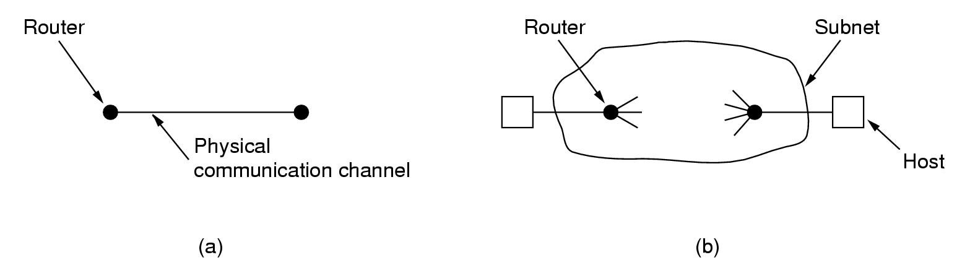

Az Internet fő szállítási protokollja a TCP (Transmission Control Protocol).

6.2 Viszonyréteg

A viszony réteg (session layer) feladata az, hogy a felhasználók között viszony (session) létesítését tegye lehetővé. A viszony révén a felhasználó beléphet egy távoli, időosztásos rendszerbe, vagy fájlokat mozgathat különböző gépek között.

6.3 Megjelenítési réteg

A megjelenítési réteg felelős az információ megjelenítéséért és egységes értelmezéséért, a feladata a szállított információ jelentéséhez kapcsolódik: az adatábrázoláshoz, adattömörítéshez és a hálózati biztonsághoz és védelemhez.

Adatábrázolás

Különféle számítógépek különböző adatábrázolási módokat használnak. Ez karakterek esetén lehet különböző kódrendszerek használata (az IBM nagy gépek EBCDIC-kódja vagy az ASCII kód), de lehetnek a számábrázolásban is különbségek. Ha két gép között ilyen eltérések vannak, akkor a hálózati kapcsolat során átvitt adatokat átalakítani, konvertálni kell.

Adattömörítés

Gazdaságossági szempontból fontos, hogy időegység alatt mennyi információt viszünk át a hálózaton. Az adatok ábrázolása általában redundáns, ezért lehetséges a tömörítés.
A tömörítési eljárás lehet:
- szimmetrikus: azonos idejű a kódolás és a dekódolás,
- aszimmetrikus: a dekódolás (kicsomagolás) rövidebb.

Néhány tömörítési eljárás:

Darabszám-kódolás: Ha egy adathalmazban sok egymás után következő azonos szimbólum fordul elő, célszerű egy külön szimbólumot fenntartani az ismétlődés jelzésére, és utána következik az ismétlődő szimbólum, míg az azt követő számérték jelzi az ismétlődő szimbólumok számát. Például a felkiáltó jel legyen az ismétlődés jelző. Ekkor !A30 azt jelenti, hogy 30 A betű következik egymás után.

Szimbólumsor-helyettesítés: gyakori azonos szimbólumsor helyett egy speciális szimbólum. Pl.: a tabulátor, amely 8 szóközt ér.

Minta helyettesítés: gyakori szimbólumsorozat helyettesítése speciális szimbólummal

Statisztikai kódolás: a kódhossz a kód előfordulási gyakoriságától függ. Jó példa erre a Morse ABC. Itt az angol szövegek leggyakoribb betűjének az „e”-nek a kódja a legrövidebb: a pont.

Transzformációs kódolás: pl. Fourier transzformáció, fraktális kódolás.

Titkosítás

Helyettesítéses rejtjelezés:

Egyábécés helyettesítés: Elsõ híres alkalmazójáról Július Caesarról elnevezve szokták Caesar-féle rejtjelezésnek is hívni. Az eredeti abc-t a k karakterrel eltolt abc-vel helyettesíti, és így írja le a szöveget. Bár a lehetőségek száma nagy, de a nyelvi-statisztikai alapon könnyen megfejthető.

Többábécés rejtjelezés: Egy 26 Caesar-abc sort tartalmazó négyzetes mátrixot használunk. A nyílt szöveg fölé egy kulcsot (egy szöveget) írunk, és a kulcsban lévő betű dönti el, hogy a mátrix melyik sorát használjuk az adott nyílt szövegbeli betű titkosítására.
Pl.: a mátrix

ABC...XYZ kulcs: KULCSOCSKAKULCSOCSKAKULCSOCSKA
BCD...YZA nyílt szöveg: HOLNAP TAMADUNK
. titkos szöveg: RNW...
.
.
ZAB...WXY

A megfejtés alapja: a kulcs hosszának jó megfejtése.

Felcserélése rejtjelezés

Az eddigi módszerek a nyílt szöveg szimbólumainak sorrendjét változatlanul hagytál, de álcázták azokat. A felcserélése rejtjelezés a sorrendet változtatja, de nem álcáz. A kulcsban egy betű csak egyszer fordulhat elő. A szöveget kulcsnyi szélességű sorokra tördelve egymás alá írjuk, a titkosított szöveget az oszlopok egymás után fűzésével kapjuk. Az oszlopok leírási sorrendjét a kulcs betűinek abc-beli sorrendje határozza meg.
Pl.:
KULCS nyílt szöveg: HOLNAP TAMADUNK
HOLNA titkosítva: NANHPALTUAMKO D
P TAM
ADUNK

Ez a rejtjelezés is megfejthető. Betűgyakoriságok vizsgálata alapján eldönthető, hogy felcseréléses rejtjelezésrõl van szó. Majd az oszlopszámokat kell megsejteni, majd az oszlopok sorrendjét.

6.4 Alkalmazási réteg

Felhasználói programokat, valamint olyan kiegészítő protokollokat tartalmaz, amelyek a felhasználói programok működését biztosítják.

Főbb alkalmazások (és protokollok):
elektronikus levelezés (pl. SMTP Simple Mail Transfer Protocol),
fájlátvitel (FTP File Transfer Protocol),
távoli bejelentkezés, virtuális terminálok (pl. TELNET),
World Wide Web (HTTP Hypertext Transfer Protocol).

II. Hálózati rendszerek

I. A hálózatokról röviden
(A számítógép-hálózat alapjai)

1.1. A számítógép-hálózatok fogalma
A gyors adatátvitel, illetve nagyobb összteljesítmény elérése érdekében a számítógépeket gyakran egy olyan közös kommunikációs rendszerbe kapcsolják össze, amelyen a munkaállomások gépei valamilyen hozzáférési rendszer szerint érhetnek el közös erőforrásokat. A hálózat létrehozásának főbb céljai: a távolságok áthidalása, a feladatok és az erőforrások célszerű megosztása a rendszer és a felhasználók között, valamint a felhasználók közötti kommunikáció biztosítása.

1.2. A hálózat létrehozásának okai
- Erőforrás megosztás (olyan eszközök, amelyek több felhasználó közötti használata körülményes lenne).
- Sebességnövelés (a futási idők csökkentése).
- Megbízhatóság (egyik csomópont meghibásodása esetén elvileg működhet tovább).
- Kommunikáció (a csomópontok egymás között tudjanak kommunikálni).

1.3. A számítógép-hálózatok előnyei

1.3.1. Közös erőforrás-használat
A gépek összeköttetése révén más gépek erőforrásait is használhatjuk. Ez elsősorban a szerveren lévő eszközökre irányul, de egyre jellemzőbbé válnak az egyéni gépek közös erőforrás-használatai is.

1.3.2. Osztott háttértár használat
Lehetőségünk van egyes gépek megosztott könyvtárainak, állományainak más felhasználók által való használatára. A megosztást mindig a tulajdonos végzi az általa meghatározott felhasználók részére.

1.3.3. Elkerülhetjük az önálló háttértárolók beépítését
Mivel az önálló gépek kapcsolódnak egy szerverhez, bizonyos háttértárolók már e kapcsolat miatt rendelkezésre állnak.

1.3.4. Gyors adatátvitel
Hagyományos lemezen, kézben történő adatátvitelhez képest rendkívül nagy előrelépést jelent a hálózat, hiszen az adat egyik gépről a másikra szinte a másodperc töredéke alatt átkerülhet, s ezen idő jóval kevésbé függ a távolságtól.

1.3.5. Nagyobb összteljesítmény
A gépek összeköttetésével azok egy közös rendszert alkotnak, így a rendelkezésre álló erőforrások a teljes hálózat hozzáférhető erőforrásainak összessége.

1.3.6. Több felhasználós adatbázisok használata
A számítógép-hálózatok alkalmazásával lehetőség nyílik olyan adatbázisok használatára, amelyeket több gépen tárolnak, és több gépen használnak fel.

1.4. A számítógép-hálózatok hátrányai

1.4.1. Biztonsági igény
A számítógép-hálózatok olyan veszélyforrásoknak vannak kitéve (számítógépes vírusok, illetéktelen hozzáférés), amely adatainkat fenyegeti.

1.4.2. Költséges kialakítás
A számítógép-hálózatok, mivel nem csupán önálló gépekből állnak, további eszközök (hálózati kártyák, hubok, repeaterek, stb.) beszerzését is igénylik.

1.4.3. Bonyolultabb szoftverek
Ez egyrészt rendszerszintű követelményként jelentkezik komolyabb operációs rendszerek formájában, másrészt olyan adatbázis kezelésére van szükség, amely képes kezelni a több felhasználós környezetet és az osztott adatbázisokat.

1.5. A számítógép-hálózatok osztályozása

1.5.1. Topológia szerint
A topológia a hálózatok fizikai kialakítását jelenti. A csomópontok fizikailag történő (térbeli) elrendeződése, de a hálózat logikai elrendezését is jelenti. A számítógép munkaállomás, ha be van kapcsolva. Minden munkaállomás egyenrangú, de van egy kitüntetett gép, a szervergép, mely a hálózat központi kiszolgáló része, általában gyors, nagy teljesítményű, kapacitású számítógép.
Átvitel Szerinti Topológiák
- Simplex: egyirányú, egyszerre történő adatfogalomra ad lehetőséget, az adó ad, míg a vevő vesz.
- Félduplex: az adó és a vevő is képes adatok vételére és adására, de nem egy időben.
- Duplex: az adó és mind a vevő is képes akár egyszerre, egy időben az adatok adására és vételére.
Földrajzi Elhelyezkedés Szerinti Topológiák
- Helyi hálózat: LAN (Local Area Network). Hatásköre max. 5 km, de általában egy objektumra, épületre, telephelyre terjed ki.
- Nagyvárosi hálózat: MAN (Metropolitan Area Network). Hatáskör 25-30 km.
- Nagykiterjedésű hálózat: WAN (Wide Area Network). Nagyobb lakóterületek, például megyék közötti kommunikációs hálózat.
- Világhálózat: GAN (Global Area Network). Az egész univerzum részei, például országok, földrészek közötti kommunikációs hálózat, például az INTERNET.
- Üzleti hálózat: VAN (Value Added Network). Speciális üzleti hálózat, amely a fentiek bármelyikéhez tartozhat.

Hálózati Elrendezés Szerinti Topológiák
- Csillag topológia: Van egy központi gép, a szervergép. Az egyes munkaállomások egyenként kapcsolódnak vezetékkel a szerverhez. Ezáltal bármelyik közvetlenül kommunikálhat a központi géppel. Így a hálózat gyors, de az egyes munkaállomások közötti kommunikáció kizárólag a központi gépen keresztül lehetséges. Előnye, hogy kábelhiba esetén csak egy állomás esik ki a munkából. Hátránya, hogy sok kábelt igényel.

- Sín, vagy busz topológia: Egy – mindkét végén lezárt, általában koaxális – kábelre sorba fűzött gépek alkotják a hálózatot. A szál végén helyezkedik el a központi gép, amely egyszerre egy számítógéppel tud kommunikálni. Az információ végigfut a kábel (a sín) teljes hosszán. A munkaállomások címekkel rendelkeznek, és a hálózatot felügyelő rendszer gondoskodik arról, hogy az információ eljusson a címzetthez. Előnye, hogy egyszerűen és gyorsan telepíthető, könnyű a hibakeresés, viszonylag kevés kábel kell hozzá. (Ellenállás a végeken.)

- Gyűrű topológia: a számítógépek (beleértve a központi gépet is) sorosan vannak összekötve. Az adatáramlás mindig egyirányú. Van egy vezérjel, amely állandóan körbejár a hálózaton. Az, az állomás kap engedélyt a kommunikációra, ahol a vezérjel tartózkodik. Egy körös, vagy két körös gyűrűt különböztetünk meg. Hátránya, hogy kábelszakadásnál az egész hálózat megbénul, és viszonylag lassú.

- Fa topológia: Az egyes gépek vagy munkaállomások egy fa gráf csúcsaiban helyezkednek el. A központi géphez kapcsoló (úgynevezett kiszolgáló) gépek tartoznak. Ha valamelyik ágon hiba történik, az leáll, de a többi tovább működik. Hátrány, hogy ha valamelyik munkaállomás a központi géppel szeretne kommunikálni, azt csak a kiszolgálón keresztül teheti meg.

- Vegyes hálózat: A különféle topológiák összekapcsolásából keletkező vegyes felépítés.

1.5.2. Feladatok elvégzése szerinti osztályozás
Kiszolgáló – szerver alapú (Kliens-szerver, vagy ügyfél-kiszolgáló architektúra)
Az ilyen típusú hálózatokban van legalább egy olyan nagyteljesítményű számítógép, amelynek a fő feladata a hálózatba kapcsolt többi számítógép, munkaállomás, kliensek kiszolgálása. A kiszolgáló működtetéséhez hálózati operációs rendszerre van szükség.
Egyenrangú (peer to peer) hálózatok
Egyenrangú hálózatoknál minden olyan gépnek, amely megosztja az erőforrásait a többiekkel, kiszolgáló feladata is van. Az egyenetlen terhelés, és a hálózati adminisztráció miatt az egyenrangú hálózatok kevesebb gép összekapcsolására alkalmasak, mint a kiszolgáló alapúak.

1.5.3. A kapcsolat jellege szerint
Vonalkapcsolt hálózatok:
Ilyen a hagyományos, nyilvános telefonhálózat (PSTN-Public Standard Telephone Network). A telefonközponthoz minden előfizető külön vezeték párral kapcsolódik. A tárcsázás célja a célállomás kiválasztása. Ha ugyanahhoz a központhoz kapcsolódnak, a központ összekapcsolja a két vezetékpárt, és a két készülék közvetlen kapcsolatba kerül. Csak egymással beszélhetnek, ha valaki hívja őket, foglalt jelzést kap. Vagyis a vonalkapcsolt hálózatoknál a hívó és a hívott fél között a hívás idejéig egy teljes áramkör kerül kialakításra, ami csak a köztük levő kommunikációra használható fel. Drága, de valós időben teszi lehetővé az információk továbbítását.
Csomagkapcsolt hálózatok:
Az összeköttetés csomagkapcsoló központokon keresztül valósul meg. A csomagkapcsolt architektúra lehetővé teszi a hálózati kommunikációs eszközök és csatornák időben megosztott használatát több egység között, mert kizárólag a csomag továbbításának idejére igényli a közvetítők kisajátítását.
Pont-Pont kapcsolat: néhány felhasználó közötti fix összeköttetés.

1.6. Hardver feltételek
A számítógép-hálózatok részei a hálózat típusától, méretétől és sok más egyéb összetevőtől függnek. A számítógép-hálózatok működéséhez szükséges legfontosabb hardver elemek:

1.6.1. Számítógépek
A server
A szerver a hálózat központi kiszolgáló gépe, mely egy nagy teljesítményű, önálló tevékenységre is képes számítógép. A hálózatot vezérlő számítógép.

Munkaállomások (Host-ok)
Munkaállomások azok az önállóan is működő számítógépek, vagy terminálok, melyeket hálózatba kívánunk kötni.

1.6.2. Vezérlő elektronikák
Ezek a gépekbe épített megfelelő típusú hálózati kártyák, illetve egyéb külső egységek.

1.6.2.1. Hálózati kártyák
A hálózati kártya biztosítja a fizikai összeköttetést a munkaállomás és a hálózat között.
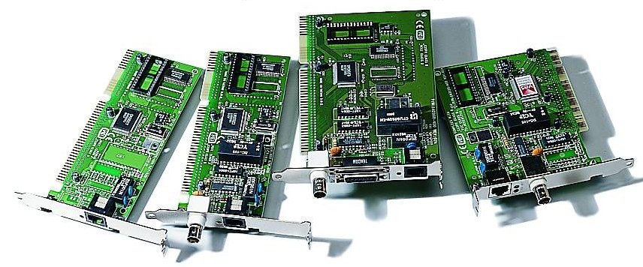

Buszrendszere alapján lehet: XT (eXtended Technologie), ISA (Industry System Application), EISA (Extended Industry System Application) és PCI (Peripherial Component Interconnect). A csatlakozófelület lehet BNC (BayoNet loCking), soros (RS-232), vagy UTP (Unshielded Twisted Port). A hálózati kártyák soros kapcsolatokon keresztül kommunikálnak a hálózattal és párhuzamos kapcsolatokon keresztül a számítógéppel.

A hálózati kártya kiválasztásakor ügyeljünk az alábbi három tényezőre:
- A hálózat típusára (Ethernet, Token Ring, FDDI vagy más hálózat)
- Az átviteli közeg típusára (Csavart érpár, koaxiális vagy száloptikai kábel)
- A rendszerbusz típusára (Pl. PCI vagy ISA — Megjegyzés: FDDI kártyák esetében mindig PCI buszt használjunk, mivel az ISA busz nem képes megfelelő átviteli sebességre.).

1.6.2.2. Hub (Elosztó):
Olyan passzív eszköz, amely a hálózati szegmensek kapcsolatát biztosítja.
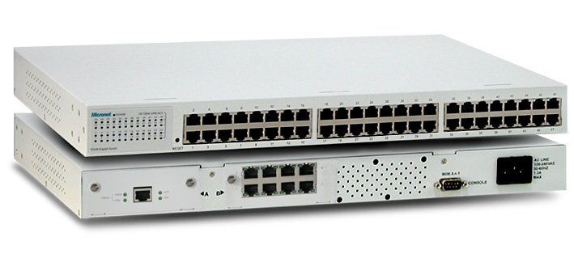

1.6.2.3. Repeater (Jelismétlő):
Nagyobb hálózatokon található, olyan eszköz, mely a munkaállomásoktól érkező jeleket fogadja, felerősíti, és a cél felé továbbítja. Beépített diódái segítségével jelzi az átvitel eredményét. A hibák jelzésére piros-, a bekapcsolt állapot jelzésére borostyán sárga-, míg az adatátvitel jelzésére zöld színű LED (Light Emitting Diode) szolgál. Ez utóbbi villogásával jelzi az adatátvitel intenzitását. A jelismétlő egyben a hibákat is kiküszöböli. Használatával megnövelhető az adatátvitel távolsága.
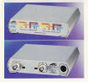

1.6.2.4. Bridge (Híd):
Azonos architektúrájú – felépítésű –, de különböző protokollok alapján működő hálózatok összekapcsolását lehetővé tevő eszköz (legtöbbször számítógép). A hidak általában a két hálózatot az adatkapcsolati réteg szintjén kapcsolják össze. Segítségével a hálózat szegmensekre osztható. Feladata, hogy eldöntse: a hálózat melyik szegmenséhez tartozik az adott információ, vagy üzenet. A jelismétlőkkel ellentétben a hidak intelligens eszközök.
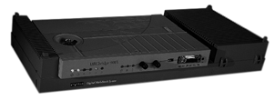

1.6.2.5. Switch (Kapcsoló):
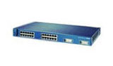
Olyan hálózati eszköz, számítógép, amely két különböző felépítésű, eltérő sebességű számítógép hálózatot köt össze. A beérkezett adatcsomagok továbbításakor megtörténik a konverzió az adott célhálózatra.

1.6.2.6. Router (Forgalomirányító, Útválasztó):
Olyan hálózati berendezés, amely két hálózatot köt össze a hálózati réteg szintjén. Intelligens eszköz, amely meghatározza a hálózaton áramló adatcsomagok útvonalát. Akkor használatos, amikor többféle topológián alapuló hálózatok munkáját kell szinkronizálni.
A kapott adatcsomagokat fogadja, majd eldönti, hogy melyik a csomag számára a leghatékonyabb útvonal, és ezek alapján továbbítja azt.
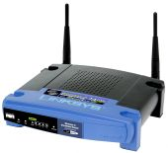
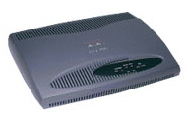
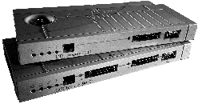

1.6.2.7. Gateway (átjáró):
Az egymástól teljes mértékben különböző hálózatok összekapcsolására alkalmazzák, amikor a hálózati réteg feletti rétegekben használnak eltérő protokollokat.

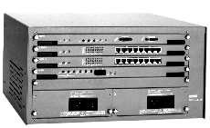

1.6.2.8. Modem (Modulátor-demodulátor):
Telefonvonalon történő adatátvitelt lehetővé tevő eszköz. A modem a számítógép digitális jeleit átalakítja a telefonvonalon továbbítható analóg jelekké (modulátor funkció), majd a vevő oldalon az analóg jelekből visszaállítja az eredeti digitális jeleket (demodulátor funkció).

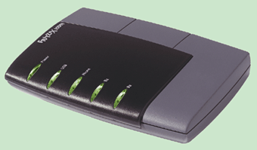

1.6.3. Átviteli közegek
A számítógépes hálózatokban az összekötő átviteli közeg természetétől függően megkülönböztethetünk fizikailag összekötött és fizikailag nem összekötött kapcsolatokat
(pl. optikai kábelek, elektromos jelvezetékek, rádióhullámok, lézeres összeköttetés).

1.6.3.1. Kábelek
Az adatátvitelt biztosító közegek. A kábelezés típusa a hálózat architektúrájától függ. Leggyakrabban a sodrott érpáros és koaxiális kábelezést alkalmazzák.

- Koaxiális kábel. Elterjedt kábel, amit a televíziózásban is használnak. Belsejében tömör rézhuzal található, amelyet kemény, műanyag szigetelőréteg vesz körül.
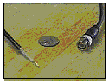

- Csavart érpárú kábel. A kábel négy eret tartalmaz. Árnyékolt (STP: Shielded Twisted Pair) és árnyékolatlan (UTP: teljes nevén Unshielded Twisted Pair) formában egyaránt előfordul. A kábel előnye, hogy nem csupán adatok átvitelére képes, hanem egy időben telefonvonalként, vagy videó csatornaként is használható.

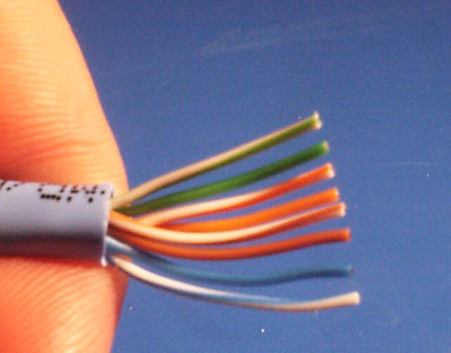
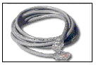

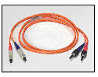
- Optikai szálas kábel. A mai legmodernebb átviteli eszköz. Alkalmazásakor az adatokat fénnyé alakítják, amely hajszálvékony üvegből vagy szilikátból készült éren halad. Célba érésekor egy fényérzékelő alakítja vissza a fényjeleket elektromos jelekké. Több km hosszú is lehet.

1.6.3.2. Egyéb hálózati hardver elemek
T elágazó
Koaxiális kábellel összekapcsolt soros topológiájú hálózatokban a hálózat kártyára helyezendő BNC csatlakozótípusú elem, amely a leágazást biztosítja a hálózati kábelről a számítógépre.
Lezáró
Soros topológiájú hálózatban a hálózati kábel két végpontját megfelelő ellenállású egységgel kell lezárni.
Patch panel
UTP-s hálózatok esetén alkalmazott segédtábla, amely a felhasználói gépek felől bejövő kábelek rendezését szolgálják.
Patch kábel
Olyan viszonylag rövid, csavart érpárú, UTP csatlakozóval ellátott kábel, amely a „fali” hálózati csatlakozó és a számítógép hálózati kábelének csatlakozója közti összeköttetést biztosítja.
Dugók
T-elosztó. Az egyik legáltalánosabban használt dugó, amely bajonettzáras technikával működik. Segítségével megoldható, hogy újabb munkaállomások leágaztathatók lehessenek az adatkábelről.
Záródugó. Olyan speciális dugó, amely a hozzá érkező jeleket nem engedi tovább, hanem a végén levő ellenállás segítségével „visszapattintja” őket. Ezáltal az adat a hálózat kábelein keringhet tovább.

1.6.3.3. Vezeték nélküli átviteli közegek
Olyan helyen alkalmazzák, ahol fizikai huzal kiépítésére, kifeszítésére nincs lehetőség. Hátránya, hogy nagyon függ az időjárás viszontagságaitól. Pl. rádióhullámok, mikrohullámok, lézer, infravörös fény.
Otthonra leggyakrabban Ethernet hálózatot építenek, a számítógépbe ilyenkor 10/100 Mbit-es hálózati kártya szükséges, a kábel pedig RJ45-ös csatlakozókkal ellátott, legalább CAT5 kategóriájú UTP (árnyékolatlan csavart érpár) kábel legyen.

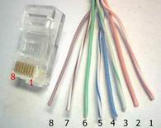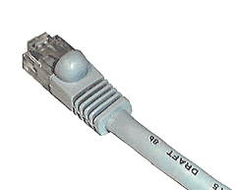

1.7. Szoftver feltételek

Hálózati Szoftverközegek
A hálózat működését, a hozzáférését és adatátviteli eljárást elsődlegesen a működtető program határozza meg. A számítógép hálózatokat speciális, operációs rendszerfüggő program működteti.

Napjainkban a legelterjedtebb hálózati operációs rendszerek:
- A Novell cég Netware operációs rendszere.
- A Microsoft Windows NT.
- A különböző Unix és Linux változatok.

A Novell cég Netware operációs rendszere
A Netware rendszer az USA-beli Novell cég terméke. Szerver-kliens architektúrára épülő, LAN típusú hálózati operációs rendszer, kiépítése viszonylag olcsó. A szerver gép fő feladatai:
- Az állomány kiszolgálás (Fileserver)
- A nyomtató kiszolgálás (Printserver)
- Levelező szerver (Mailserver)
- Útvonalválasztás (Routing)

A Microsoft Windows NT
A Microsoft nagy teljesítményű számítógépekre készített 32 bites operációs rendszere, amelynek segítségével nagy számítógép-hálózatokat is létrehozhatunk, illetve üzemeltethetünk.
- A Windows NT Workstation: A Windows NT-nek a nagyteljesítményű munkaállomásokra szánt hálózata.
- A Windows NT server: Vállalati rendszerek nagyteljesítményű kiszolgálóinak készített operációs rendszer.

A különböző Unix és Linux változatok
- A UNIX: Az INTERNET szervereinek legáltalánosabban használt operációs rendszere, melyet 1970-ben a Bell laboratóriumban fejlesztettek ki.
Fő jellemzői:
- Multiuser funkció: egy időben sokan használhatják.
- Multitasking funkció: egyszerre több program futtatható.
- Beépítve tartalmazza a TCP/IP protokollt.
- Osztott erőforrásokat használó, nyílt rendszerű rendszerszoftver.
- A LINUX: A UNIX jogdíjmentesen elérhető változata. Első verzióját Linus Torvalds finn egyetemista készítette. Az Internet egyik legnépszerűbb, talán legjobb operációs rendszere.

1.8. Hálózati protokollok

1.8.1. Az OSI modell
A hálózatok alapja az OSI (teljes nevén Open System Interconnection) architektúra, amely a következő hét réteget foglalja magába:

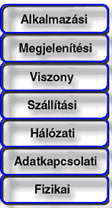
- Fizikai réteg, a hálózatban résztvevő számítógépek fizikai kapcsolatát oldja meg, vagyis biztosítja a fizikai elemek ellenőrzését, elektromos ellátását.
- Adatkapcsolati réteg, a hálózatban résztvevő számítógépek közötti kapcsolatkezelést szolgálja, megteremti az adó és a vevő közötti átjárhatóságot, és lekezeli az esetleges problémákat.
- Hálózati réteg, melynek feladata a hálózaton belüli üzenetek továbbítása. Foglalkozik a hálózatok közötti csomagtovábbításról, valamint a fellépő hibák során bekövetkezett adatvesztések regenerálásáról.
- Szállítási réteg, a hálózaton belüli adattranszportációt bonyolítja le, valamint szűri és kezeli az adatszállítással kapcsolatos hibákat.
- Viszony réteg, gondoskodik a párbeszéd megszervezéséről, az adatátvitelről, valamint szinkronizációs és hibakorrekciós feladatokat is betölt.
- Megjelenítési réteg, ez a réteg foglalkozik az információk megjelenésével, továbbá annak védelmével.
- Alkalmazási réteg, mely a hálózaton futó alkalmazások (programok) igényeinek kielégítésére szolgál.

1.8.2. Protokollok
A társelemek közötti hálózati kapcsolat megteremtésére, fenntartására és bontására irányuló eljárásgyűjteményt protokollnak nevezzük. Az alábbiakban röviden összefoglaljuk a megjelenési formákat:
- DLC (Data Link Control): segítségével kapcsolatot hozhatunk létre különböző típusú és operációs rendszerű számítógépekkel, amelyek ugyanazt a hálózati csatolót használják.
- IPX (Internetwork Packet eXchange): a hálózati réteg feladatát betöltő protokoll.
- LIP (Large Internet Protocol): Internet-elérést és kezelést szolgáló protokoll.
- LSL (Link Support Layer): összeköttetést támogató protokoll.
- MLID (Multiple Link Interface Driver): többféle szervezéstopológiát konvertáló (azaz azonos szintre hozó) protokoll.
- NCP (Netware Core Protocol): azon eljárások gyűjteménye, amelyeket egy hálózati operációs rendszernek végre kell hajtania, ha egy munkaállomás felől érkező kérést a központi számítógép ki akar szolgálni.
- PBP (Packet Brust Protocol): az eldobott (elhagyott) adatcsomagokat figyeli, majd juttatja el a megfelelő helyre.
- PPP (Point to Point Protocol): olyan protokoll, ahol az adatok továbbítása ellenőrző pontról ellenőrző pontra haladva történik.
- PSI (Packet Switching Interface): csomagkapcsolt hálózatok esetében használatos, vagyis ahol az adatok csomagok formájában vannak egyik pontról a másikra juttatva.
- RIP (Routing Information Protocol): az átjárók, útvonalak kiválasztását szolgáló protokoll.
- SAP (Service Advertising Protocol): olyan szolgáltatást biztosító protokoll, amely a hálózat összes felhasználóját érinti. Például a közös nyomtató- vagy állományhasználat.
- SPX (Sequenced Packet eXchange): a szállítási réteg protokollja.
- TCP/IP (Transmission Control Protocol/Internet Protocol): Internet-kapcsolódáshoz is alkalmas protokoll. Alkalmazásai:
  - Bootp: hálózatról történő számítógép indítás.
  - DNS (Domain Name System): általános név/cím feldolgozási szolgáltatás.
  - FTP (File Transfer Protocol): kizárólag állományok és könyvtárak átvitelére szolgáló forma.
  - Kerberos: az egyedi felhasználói jogosultságot ellenőrző rendszer.
  - NDB (Network Data Base): távoli adatbázis elérési rendszer.
  - NFS(Network File System): távoli adattároló elérésére szolgál.
  - LPD (Long Printer Distance): távoli nyomtató elérési szolgáltatás.
  - POP (Post Office Protocol): levelező protokoll.
  - Rexec: távoli parancsvégrehajtás.
  - Routed: dinamikus átjáró protokoll.
  - SMTP (Simple Mail Transfer Protocol): elektronikus levelezéshez használt protokoll.
  - SMS (Short Message Service): valójában a GSM (Global System for Mobile communications) rendszerű mobiltelefon szolgáltatók egyik lehetősége, mivel mobiltelefonról számítógépre is küldhető üzenet, ebbe a csoportba is sorolható.
  - SNMP (Simple Network Management Protocol): a hálózatra kapcsolt operációs rendszer nélküli eszközök vezérlését írja le.
  - Telnet: távoli számítógépek elérését biztosító terminálemulációs szolgáltatás.

A protokoll zavartalan működéséért a DHCP (Dynamic Host Configuration Protocol) a felelős, ami a hálózat egyszerű konfigurálását biztosítja, továbbá elejét veszi a címek ütközésének.

1.9. A hálózatok védelmi rendszere
A hálózati operációs rendszertől függően az alábbi lehetőségek garantálják a hálózat biztonságos használatát:
- Felhasználói név megadása, annak jelszóval történő ellenőrzése.
- Bejelentkezési és használati idő meghatározása, korlátozása.
- A munkaállomások meghatározása, amelyről egy adott felhasználó bejelentkezhet.
- A hálózati lemezek felhasználó által használható területének korlátozása.
- Fájlok és könyvtárak hozzáférési jogainak meghatározása.
A felhasználók különféle jogokat kaphatnak az adatok elérésére, az erőforrások kezelésére illetve az azokkal kapcsolatos jogok módosítására.

1.10. A hálózat használói
Ebben a pontban piramiselv-szerűen fogjuk bemutatni azokat a személyeket, akik egy számítógép hálózat használatára jogosultak. A legmagasabb rangtól kezdjük:

1.10.1. Rendszergazda (idegen nevén admin vagy supervisor)
Teljhatalmú, és minden téren feddhetetlen személy. Feladatai:
- Aktív részvétel a hálózat kialakításában (mind hardver, mind szoftver szinten).
- A felhasználói jogok kiosztása, illetve ezek betartásának figyelése (adott esetben a jogtalan behatolások orvoslása).
- A hálózat hardver és szoftver hibáinak kijavítása.
- A hálózaton futó szoftverek ellenőrzése vírusvédelem és jogtisztaság szempontjából.

1.10.2. Konzol operátor
Valójában a rendszergazda helyettese, aki bizonyos körvonalazott mértékig képes „felettese” feladatkörét ellátni. Természetesen nem rendelkezik rendszergazdai jogokkal, sőt a szükséges kódokat sem ismeri.

1.10.3. Rendszeradminisztrátor
Olyan személy, aki egy bizonyos felhasználói csoportért felelős. Kitüntetett jogokkal rendelkezik, de ezek korántsem érik el egy konzol operátor hatáskörét. A felhasználóknak jogokat adhat (illetve vehet el), továbbá szükség esetén együttműködik a konzol operátorral és a rendszergazdával.

1.10.4. Felhasználó (user)
Csak a munkavégzéshez szükséges jogokkal rendelkezik, amelyeket a rendszer-adminisztrátortól, a konzol operátortól, vagy a rendszergazdától kaphat. A jogok kizárólag a munkavégzéséhez elégségesek, amelyek a következők lehetnek:
- Olvasási jog. Egy állomány vagy könyvtár megtekintésére lehetőséget adó jogosítvány.
- Írási jog. Az olvasási jog továbbfejlesztett formája, amely esetében egy állományba vagy könyvtárba adatok helyezhetők el.
- Törlési jog. Az előző kettő ötvözése, törléssel kiegészítve.
- Módosítási jog. Olyan jog, amikor egy közösen használatos (már létező) állományba vagy könyvtárba nem csupán módosítások végezhetők, de azok menthetőek is. Nem keverendő össze az írási joggal, ahol új adatok is konstruálhatók.

1.10.5. Vendég (guest)
Semmilyen joggal nem rendelkező felhasználó. Bizonyos hálózatok rendelkeznek úgynevezett hörcsög (gopher) résszel, amely publikus, mindenkit érintő információkat tartalmaz (például egy autóbusz menetrend vagy egy adott város látnivalói).

1.10.6. Auditor
Abszolút kívülálló, megfigyelő személy. Nem szükségszerűen kell használnia a hálózatot ahhoz, hogy munkáját végezhesse. Feladatköre ugyanis a különböző események feljegyzése, majd továbbítása megbízói felé. Munkájával lemérhető a hálózat kihasználtsága, a felhasználók hátsó szándékai, és nem utolsó sorban a rendszergazda munkája.

II. AZ INTERNET
1. A Számítógéphálózatok, az INTERNET kialakulása
Sok más technológiai újdonság mellett, az Internet indulása is katonai fejlesztésnek köszönhetõ. 1958-ban David Dwight Eisenhower (1890-1969) az Amerikai Egyesült Államok harmincnegyedik elnöke, a NATO (North Atlantic Treaty Organization) akkori vezérkari főnöke, megbízást adott egy katonai hálózat elkészítésére, amely egy esetleges orosz atomtámadást követően az egyes részegységek megsemmisülése esetén is képes fenntartani a kapcsolatot a csatlakoztatott egységek között, ezzel biztosítva az állam irányíthatóságát.
Létrehozásával az Egyesült Államokban a Rand Corporation, egy katonai kutatásokat végzõ intézet kezdett foglalkozni az 1960-as években. Az elsõrendû cél olyan kommunikáció megvalósítása volt, amelynek nincs központja és az információs csomagok különbözõ utakat bejárva jutnak el rendeltetési helyükre, ahol újra egységes üzenetté válnak. Ez a decentralizáció a nyomon követhetőség és ellenséges megfigyelés kiküszöbölését szolgálta, és a mai napig az Internet egyik alapvető jellegzetessége maradt.
A kutatás a University of California (UCLA) illetve a Massachusetts Institute of Technology bevonásával folytatódott, majd az első hálózatnak tekinthető rendszer a brit National Physical Laboratory-ban indult be 1968-ban.
Röviddel ezután egy újabb kulcsszereplő, a Pentagon irányítása alá tartozó Advanced Researc Projects Agency (ARPA) is bekapcsolódott a kísérletekbe. Az ARPA kutatói olyan rendszert képzeltek el, amelynek csomópontjait nagyteljesítményű szuperszámítógépek alkotják, arra is gondolva, hogy egy efféle hálózat békeidőben is kitűnő lehetőséget teremt egymástól távol eső komputerek együttes használatára: tudósok és számítógépek számára egyaránt hozzáférhetővé válhat más kutató központok adatbázisa és számítógépes kapacitása.
A mai Internet ősének tekinthető, kutatási célokra szánt hálózat 1969 decemberében lépett működésbe, mely már négy majd tizenöt különböző intézményt kötött össze (ARPANET).
A kutatók egyre inkább kiszélesítették a hálózat felhasználási körét. Az elektronikus posta (e-mail) segítségével már nemcsak egymás adatbázisait használták, hanem saját “számítógépes címükön” magántermészetű leveleket adtak fel és fogadtak.
1969-re készült el az első számítógép hálózat, amely ARPANET (Advanced Research Projects Agency NETwork) néven lett az Internet előfutára. Eredeti szabványrendszere az NPC (National Peace Conference) volt, amelyet csak 1976-ban cseréltek le (ebben nagy szerepe volt a Cern Corporation genfi laboratóriumának). A hálózat fő előnyei a következők voltak:
- Az adatok cseréje speciális adatcsomagok formájában történt (ennek külön mértékegységet alkottak, ami byte/sec néven ismeretes, és azt mutatja, hogy egy másodperc alatt hány byte-nyi adat kerül átvitelre a forrás és a cél között).
- Az adatokat egyszerre, egy időben több személy is használhatta.
- Az információkat egy központi számítógépen (úgynevezett szerveren) tárolták.
- Az információkhoz nem férhetett hozzá mindenki, csak aki jogot kapott erre.
- Olyan szabványokat is hordozott, amelyek képesek voltak a különböző hálózatnak nevezhető kezdeményezéseket egységes formára hozni.
Az ARPA kutatói 1973-ban olyan “protokollnak” nevezett kommunikációs szabványokkal kezdtek kísérletezni, melyek segítségével eltérő standardok szerint működő számítógépes rendszereket is hálózatba lehet kapcsolni. A kísérletsorozatnak az “Internetting” (hálózatok összekötése) nevet adták s a kutatások eredményeként született meg az új rendszer, az INTERNET.
A technikai fejlődés előrehaladtával az NPC-t felváltotta egy magasabb szintű, kifinomultabb modell, a TCP/IP. A TCP, avagy "Transmission Control Protocol" az üzeneteket keletkezési helyükön csomagfolyamokká alakítja, majd újra üzenetté rendezi őket a célállomáson. Az IP, avagy "Internet Protocol" a címzésért felel, vagyis azért, hogy a csomagok többféle csomóponton és többféle hálózaton haladjanak keresztül, melyek a legkülönfélébb szabványrendszerek alapján működnek - az ARPA kezdeti NCP szabványa mellett például ott van az Ethernet, vagy az X.25. 1977-től kezdve a különböző hálózatok a TCP/IP segítségével csatlakoztak az ARPANET-hez.
Mivel a rendszer egyre leterheltebb lett, 1983-ban kettéosztották, majd egy év múlva - 1984-ben - az NSF (National Science Foundation) társaság hat szuper számítógépes egyetemi központ összekapcsolásával gerinchálózatot alakított ki, amely hihetetlen léptékű technikai előrelépést jelentett. Az Amerikai Egyesült Államokra az egész világ felfigyelt, és hamarosan újabb országok építettek ki saját hazájukban hasonló hálózatot, amelyeket hamarosan egyesítettek.
A TCP/IP szabványrendszerét ma már globálisan alkalmazzák a számítógépes hálózatokban. 1989-re az ARPANET formálisan megszűnt, és az EuNet nevű cég kidolgozta az elektronikus levelezést. Ugyanebben az évben Magyarország (és a többi szocialista ország) felvételt nyert az ERAN (European Academic Research Network) tagok sorába, így lehetősége nyílt a hálózat használatára.
Az Internet igazi karrierje 1990-ben kezdődött, ami valójában azt jelenti, hogy ekkor fedezte fel magának az üzleti élet és ennek következtében vált napjainkra az egyik legtöbbet emlegetett, nagy lehetőségü területté.
1992-ben a CERN laboratórium egyik munkatársa - Tim Berners Lee - kidolgozott egy rendszert, amelyet „web”-nek nevezett el. Elképzelési között szerepelt, hogy grafikus oldalakon lehet az adatok cseréjét megvalósítani.
1993-ban Marc Anderson elkészített egy Mosaic nevű programot, amely az első grafikus háttérrel rendelkező böngészőprogram volt. Rá egy évre - 1994-ben - a Spry cég elektronikus kereskedelmi böngészőt készített Internet In Box névvel, így elindulhatott a hatalmas fejlődés.
Az Internet több tízezer, különböző képességekkel rendelkező számítógép-hálózatból álló óriáshálózat, amelynek egységeit távközlési vonalak (kábelek, műholdas csatornák, fényvezető szálak stb.) fűzik egybe. A rendszer abban az értelemben nyitott, hogy általában nem szükséges a benne található több ezer szolgáltató-számítógép üzemeltetőjével szerződéses viszonyba lépni a szolgáltatások igénybevételéhez.

2. A WEB rövid története

A WEB megalkotója Tim Berners-Lee, aki 1989-ben az Európai Részecskegyorsító Intézetben (CERN) dolgozva azt javasolta, hogy a földrajzilag egymástól távol lévő kutatók közötti kommunikációt egy ,,hypertext rendszer'' alkalmazásával oldják meg. Kollégái számára ez lehetővé tette, hogy az egymás kutatási eredményeit tartalmazó dokumentumokat összekapcsolhassák. A CERN támogatta a WEB létrehozását és helyiből világméretű hálózattá fejlesztette.
A WEB első nyilvános használatára 1992 januárjában, Genfben került sor, amikor is a kutatók a CERN WEB helyén férhettek hozzá WEB-adatokhoz. Berners-Lee WEB-terve az adatokat egy vagy több WEB-kiszolgálón tárolta, a kutatók pedig egy különleges program, a böngésző segítségével férhettek hozzá az adatokhoz. A WEB az elmúlt években szédületes ütemben fejlődött, az üzleti világ nagyon hamar felfedezte kiváló reklámhordozó képességét.

3. WWW

World-Wide Web, W3 vagy egyszerűen Web néven ismert. Osztott, hipertext-alapú, multimédia képességekkel rendelkező rendszer, általános információ lekérés-keresés eszköze. A hipertext szó a szövegben elhelyezett hivatkozások (internetes kapcsolatok, linkek) közvetlen elérésére utalnak, annak ellenére, hogy ezek az adatok az eredeti dokumentumot tároló számítógéptől eltérő helyen is lehetnek. A Web használatához szükség van egy grafikus felülettel rendelkező operációs rendszeren (Windows, OS/2, Macintosh, Unix) futó böngésző (browser) programra. A legnépszerűbb böngészők a Netscape Navigator, Microsoft Internet Explorere vagy az OS/2 Web Explorer.

A WWW sikerét az egyszerű, mégis zseniális hyperlinknek köszönheti. A hyperlink mindig egy objektumra (másik HTML-lap, fájl stb.) mutat, ami bármely www-s szerveren lehet a világon. Ez a hivatkozás az URL (Uniform Resource Locator). Megjelenési formája a HTML dokumentumon sokféle lehet, de mindig kiemelkedik valamilyen módon a háttérből, környezetéből (más színű, vagy aláhúzott szöveg, kép, képrészlet stb.) A hypertext olyan számítógépes szöveg, melynek egyes pontjairól mutatók vannak a szöveg más pontjaira, vagy szövegekre, a felhasználó ezeket követve tetszőleges sorrendben haladhat az olvasással.
Az Internet használói önmagukról Home Page-en keresztül nyújtanak információt az érdeklődők számára. Kialakult magyar szó még nincs rá, mondják ottlap-nak, honlap-nak vagy kezdőlap-nak is. Rohamosan nő azoknak a magánszemélyek, szervezetek, cégek száma akik már rendelkeznek home page-dzsel.

4 . A HTML dokumentumokról

A HTML formátumú dokumentumok megtekintése egy ún. "World Wide Web böngészőprogrammal" lehetséges. A HTML dokumentum-formátumot tekinthetjük az ún. hyper-text egyik megvalósítási formájának is. A HTML dokumentum egy olyan szövegfájl, amely a szövegen kívül tartalmaz ún. "HTML-tag"-eket - formázóutasításokat -, valamint megjelenítendő objektumokra történő hivatkozásokat is. Ezek a HTML formázóutasítások (más szóval: parancsok, elemek) befolyásolják a dokumentum megjelenítését, kapcsolatait. Ezeket az utasításokat a böngészőprogram értelmezi és végrehajtja. Ezen okból a formázóutasítás mindig megelőzi azt a részét a dokumentumnak, amelyre vonatkozik.

5. Hipermédia
Ha a hipertext alapú információkezelő rendszer nem kizárólag szövegegységeket, hanem egyéb állományokat (hang, kép) is képes integrálni, egységben bemutatni, akkor hipermédiáról beszélünk. A hipermédia dokumentumok különösen nagy tárolókapacitást igényelnek, ezért elsősorban CD-ROM formában jelennek meg, illetve on-line módon érhetők el.

III. Az Internet főbb tulajdonságai
1. A Internet hálózata:

Napjainkban az egymástól nagy távolságra lévő számítógépek összekapcsolásának fő eszköze a WAN típusú Internet. Ez a világhálózat már jól kiépült, elektronikusan összeköti a Kontinenseket. Ehhez a hálózathoz a felhasználók az Internet szolgáltatókon keresztül tudnak kapcsolódni a következő fizikai lehetőségek egyikével:
- A hagyományos telefonvonallal, analóg modem segítségével. A modem lehet külső, vagy számítógépbe épített. Feladata a digitális jeleket, adatokat analóg jelekké alakítása, mivel a hagyományos hálózaton csak analóg jelek továbbítására van lehetőség, illetve az analóg jelek visszaalakítása digitális jelekké. Az adatátviteli sebesség függ a modem sebességétől (napjainkban 56 kilobit), valamint a telefonvonal minőségétől. A mai modemek egyúttal faxmodemek is, vagyis faxként is elküldhetjük a dokumentumainkat. A számítógépet beállíthatjuk úgy, hogy a modem csöngetésekor felismeri hogy fax érkezett, azt képformátumban eltárolja.

- A nagyobb sebességű ISDN (Integrated Services Digital Network), mely digitális átvitelt tesz lehetővé. Az alapsebességű ISDN vonal két 64 Kbps sebességű adatcsatornából, és egy 16 Kbps sebességű vezérlőcsatornából épül fel. A primer ISDN Európában 31 darab, 64 kilobites csatornát tartalmaz.
- Az ADSL (Asymmetric Digital Subscriber Line) az ISDN-hez hasonlóan digitális adatokat továbbít a telefonhálózaton. Aszimmetrikus, mert az előfizető irányába a maximális sebessége 8 Mbps, a központ irányába pedig 1 Mbps. Maximum 5,5 km-es távolságig használható.
- Kábelhálózat: Nagyobb városokban, sűrűn lakott lakótelepeken a televíziós kábelhálózat is alkalmas Internet hozzáférésre. Mivel a televízió csak egyirányú átvitelt igényel, ezért a kétirányú digitális információ továbbítását kábelmodem egységgel oldották meg. A terayon1 típusú modem:
- 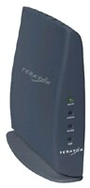
Példaként tekintsük a UPC Internet csomagjainak főbb jellemzőit:

 | internet  start | Fiber Power  15 | Fiber Power  30 | Fiber Power  60 | Fiber Power  120
Havidíj | Beüzemelést követő első 4 hónapban 1500 Ft, az 5. hónaptól 2500 Ft | 4 750 Ft | 6 500 Ft | 8 000 Ft | 9 000 Ft
Maximális sebesség  ^{Letöltés / Feltöltés} | 2 / 0,5 Mbit/s | 15 / 1,5 Mbit/s | 30 / 3 Mbit/s | 60 / 6 Mbit/s | 120 / 10 Mbit/s
Webtárhely mérete | - | 50 MB | 100 MB | 100 MB | 200 MB
E-mail címek | 1 + 5 alias | 1 + 5 alias | 6 + 30 alias | 6 + 30 alias | 6 + 30 alias
Postafiók mérete | 10 MB | 50 MB | 100 MB/db | 100 MB/db | 200 MB/db

- Bérelt vonallal: Olyan digitális kapcsolat, amely két pont – internetszolgáltató és a felhasználó - között teremt fix összeköttetést, és folyamatosan fennáll. Sebességük 64 Kbps-tól – 1 megabit/sec terjedhet.
- Mikrohullámú összeköttetéssel
- Műholdas redszerrel
- Mobilhozzáféréssel: Az internetszolgáltató rendszere GMS (Global System for Mobile Communication) mobiltelefonnal is elérhető, így GMS hálózaton is internetezhetünk, de az átvitel igen lassú.
- GPRS(General Pocket Radio Services) technológia: Kifejezetten adattovábbításra fejlesztették ki a GSM hálózaton. Sebessége már meghaladja a vezetékes telefonvonal sebességét, és a számlázás nem percdíjak, hanem az átvitt adatmennyiség alapján történik. Az Internetes információk mobiltelefonon és kisméretű képernyőn való megjelenítésre fejlesztették ki a WAP-ot (Wireless Application Protocol) és a WML-t(Wireless Markup Language).
Az összeköttetés formái egyben az információ-áramlás sebességét is jelenti, ami 200 Kb-10 Mbit/másodperc között mozoghat.

2. A csatlakozás: Ma szinte bármely operációs rendszerrel lehet csatlakozni az Internetre. A kapcsolatot kiszolgálók (szerverek) teremtik meg, először tehát ezekre a szerverekre kell „feljelentkezni”.
Egy számítógép kétféle módon kapcsolódhat az Internetre:
- Állandó kapcsolattal, ami napi 24 órát jelent, bérelt vonalon keresztül történik a csatlakozás. A vonalak legfőbb tulajdonsága a sebesség. Ilyenek pl: ATM, ISDN, ML, MIKRO stb.
- Az ideiglenes kapcsolat csak arra az időre szól, amikor az Internetet használjuk. Ezt modem segítségével, telefonvonalon keresztül lehet megoldani.
A csatlakozás módját magunk választjuk meg, igényeinknek és lehetőségeinknek megfelelően. Magát a csatlakozási folyamatot a böngészőnk (Internet Explorer, Netscape, stb) varázslója elvégzi, csupán az utasításokat kell értelemszerűen követni.
A postafiókunk címét a szolgáltató adja, ám regisztráltathatjuk magunkat más levelező-szolgáltatóknál is, egyszóval a csatlakozás után, már előttünk vannak a nagy lehetőségek!

3. Internetszolgáltatók

A http://internetszolgaltato.lap.hu/ WEB-címen tájékozódhat, információt kaphat a hazai különféle Internetes szolgáltatókról, tevékenységükről, ügyfélszolgálatukról, szolgáltatásaikról:
- Ingyen Internet
- Vezeték nélküli országos Internet szolgáltatók
- Vezeték nélküli Budapest-i Internet szolgáltatók
- Szoftverek
- Domain regisztráció (.hu)
- Domain regisztráció (.eu)
- Ingyen subdomain
- Bérelt vonal
- ADSL szolgáltatók
- Kábeltévés szolgáltatók
- Modemes szolgáltatók

Valamint kapcsolódó lap Web-címei:
adsl.lap.hu  domain.lap.hu  domainregisztracio.lap.hu  informatika.lap.hu  internetgyorsitas.lap.hu  internetjog.lap.hu  pchalozat.lap.hu | szerver.lap.hu  tarhely.lap.hu  tavkozles.lap.hu  telefon.lap.hu  telehaz.lap.hu  wireless.lap.hu

Példaként tekintsük a FreeStart+ szolgáltatás elemei:
- aktív e-mail vírusvédelem folyamatosan frissített vírus-adatbázissal
- kéretlen e-mail reklámok (SPAM) szűrése
- kuka tároló a felesleges, de még nem törlendő levelek számára
- e-mail szűrés és továbbítás egyéni beállításokkal
- felhasználó által konfiguráható, szolgáltató-oldali tűzfalas védelem külső behatolás ellen
- 20 Mbyte-ra növelt e-mail postafiók
- 40 Mbyte-ra növelt web tárhely
- e-mail átirányítás
- WAP e-mail elérés
- internetes költségkalkulátor

4.Internet címek

Minden gép, amely egy Internet hálózathoz van kötve, azonosítóként egy 32 bit-es címet kap, amelyet az adott géppel való kommunikációkor használni kell. Minden cím egy számpárból áll (netid, hostid), ahol a netid a hálózatot azonosítja, a hostid pedig a gépet azon a hálózaton. Az Internet címeknek öt osztálya (class) van: A,B,C,D és E. Az egyes osztályok mindegyikét belül 32 bites, de különböző felépítésű címek használatosak. Pl. Az A osztályú címeknél a hálózat azonosítására 7 bit, a gép azonosítására pedig 24 bit szolgál, így ez használható annál a néhány hálózatnál, ahol nagyon sok, legalább 2¹⁶ (65536) gép van. A B osztályú címek a közepes méretű hálózatoknál használhatók (ahol a gépek száma 256 és 2¹⁶ között van), míg a C osztály a kis hálózatoknak jó, ahol 8 bit elég a gépek azonosítására. Az Internet címek formátumait az alábbi ábra mutatja:

Class A
0 1 8 31
0 | Netid | Hostid

Az IP az A, B és C osztályú Internet címeket ismeri, amelyek rendre a nagy, a közepes és a kis hálózatokra vonatkoznak. A hálózati címeket az Internet központi hivatala adja ki, míg a lokális címeket a hálózati menedzser.
Baloldali bitek | Formátum | Osztály | Decimális jelölés | A hálózatok lehetséges száma a világon
0 | 7 bit hálózatcím, 24 bit hostcím | A | (1-127) | 127
10 | 14 bit hálózatcím, 16 bit hostcím | B | (128-191.x) | 16.384
110 | 21 bit hálózatcím, 8 bit hostcím | C | (192-223.x.x) | 2.097.152
111 | kibővített címzési mód

Valójában az Internet (IP) cím nem a gépet, hanem csak a gép hálózati csatlakozását (interface-ét) határozza meg, így pl. azoknak a gépeknek, amelyek egyszerre több Internet hálózathoz is csatlakoznak, mint a gate-way gépek, több Internet címük is van.
Megállapodás szerint, ha egy Internet címben a hostid=0, akkor az a cím magát a hálózatot jelöli. Egy másik hasonló megállapodás szerint, ha a netid=0, akkor az adott hálózatot jelöli, amelyikhez a gép csatlakozik. Ez utóbbi különösen akkor hasznos, ha egy gép még nem ismeri a hálózat IP címét. Az Internet címeket un. pontozott decimális jelöléssel írjuk. Az IP cím egyes byte-jait négy decimális jegyként írjuk le, közéjük pontot téve. Így az alábbi 32 bit-es IP cím:
10000000 00001011 00000110 00011111
pontozott decimális alakja:
128.11.5.31
A címben szereplő egyes bájtok a domént, aldomént és hostot, azaz a címzett számítógép helyét jelölik ki. A domén általában egy ország globális hálózati egysége vagy hálózati kategóriája, az aldomén ezen belül egy különálló hálózatrész, a host pedig az adott hálózatrészen belüli felhasználókat kiszolgáló szervergép azonosító száma.

5. Az URL cím

Az IP cím helyett használhatjuk annak szöveges, - könnyebben megjegyezhető – URL (Uniform Resource Locator) címét, mely az alábbi 4 részből áll:
- Protokollnév (a protokoll olyan szabályok és szabványok gyűjteménye, amely a számítógépek közti adatcserét teszi lehetővé)
- A webhely helye
- A webhelyet üzemeltető intézmény, cég neve
- A tartományt, a cég típusát azonosító utótag (a kereskedelmi cégek esetében például .com)
A http://www.nyf.hu/ cím például a következő információkat hordozza:
http: | A webkiszolgáló a HTTP (Hypertext Transfer Protocol – hiperszöveges átviteli protokoll) protokollt használja.
www | A hely a világhálón (a World Wide Weben) található.
nyf | A webkiszolgálót a Nyíregyházi Főiskola működteti.
hu | Tartománynév: Magyarország

A weboldalak állományainak kiterjesztése leggyakrabban .html vagy htm, a webhelyek nyitólapjának (homepage) neve pedig általában index.html, vagy index.htm.
Amikor az Internet még csak az Egyesült Államokban létezett, a tartománynevek utaltak a webhely működtetőjének jellegére, és ezek ma is használatosak. Például:
.gov Államigazgatás, kormányzati szervek, intézmények
.com Vállalkozások
.edu Oktatási intézmények
.org Független szervezetek
…

6. A DNS szerepe

Az Interneten az IP címek azonosítják a számítógépeket. Kérdés, hogyan találja meg a böngészőnk az URL cím alapján a kiszolgálót? Ezt a feladatot végzik el a DNS (Domain Name Server) névkiszolgálók, amelyek tárolják az URL címekhez tartozó IP-címeket. Amikor az URL címet beírjuk a böngészőprogram címsorába, akkor az először a DNS-kiszolgálóhoz fordul, hogy megtudja, milyen IP cím tartozik az ehhez a névhez, csak azután tud az adott Internet kiszolgálóhoz fordulni. A DNS-kiszolgáló IP címét az Internet szolgáltatótól kapjuk, amikor előfizetünk az Internet hozzáférésre, és beállítja számítógépünkön.

7. Biztonság

Az Internet esetében a helyi hálózatokénál fokozottabb biztonságra van szükség, mert amikor csatlakozunk az Internetre, mások is elérhetik gépünket. Az Internet esetében is a nem publikus webhelyekre csak azonosítónk és jelszavunk megadásával léphetünk be. Az illetéktelen behatolások ellen elsősorban a következő két megoldást alkalmazzák:
- Tűzfal(firewall): Olyan hálózati eszköz, mely folyamatosan vizsgálja a rajta áthaladó forgalmat, probléma észlelésekor nem továbbítja a gyanús csomagokat, és riasztást küld a rendszergazdának.
- Proxy (helyettesítő) kiszolgáló: Az Internet és a belső (intranet) hálózat határán helyezkedik el, és a belső gépek, kiszolgálók, munkaállomások védelmére szolgál. Ha a belső hálózaton lévő számítógép a külső Internet hálózaton lévő kiszolgálóhoz akar fordulni, ez csak a proxyn keresztül lehetséges. Tehát az Internet és a proxy, valamint a proxy és a belső gépek közötti kommunikáció teljesen elkülönül egymástól.

8. Az Internet protokoll rendszer

Az Internet technológia alapja két eljárás:
1. Az első meghatározza, hogy egy számítógép a partnerének küldendő üzenetét hogyan bontsa rövid alapegységekre (csomagokra), továbbá miként juttathatók el a csomagok egy távoli számítógépre. Ezt az eljárást nevezzük csomagkapcsolásnak (IP: Internet Protocol). Vagyis az IP végzi az információcsomagok címzését, s gondoskodik arról, hogy minden üzenet több csomóponton, sőt akár több eltérő rendszerű számítógépes hálózaton keresztül is eljusson a címzetthez. Tehát az IP egy olyan univerzális protokoll, amely bármely két számítógép közötti kommunikációt lehetővé teszi bárhol és bármikor.
A TCP/IP modell rétegei
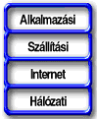
FTP, HTTP, SMTP, DNS, TFTP
TCP | UDP
IP
Fizikai hálózat

Az alkalmazási rétegben a következő funkciók találhatók:

- Hipertext átviteli protokoll (HTTP, Hypertext Transfer Protocol), melyet a böngészők használnak a weboldalak elérésére.
- Fájlátviteli protokoll (FTP, File Transport Protocol). Elsősorban állományok átvitelére fejlesztettek ki, de ez a funkció például HTTP-vel is megoldható!
- Egyszerű levéltovábbító protokoll (SMTP, Simple Mail Transport Protocol)
- Körzeti névkezelő rendszer (DNS, Domain Name Service)
- Triviális fájlátviteli protokoll (TFTP, Trivial File Transport Protocol).

A TCP/IP modell a hangsúlyt arra fekteti, hogy a lehető legnagyobb rugalmasságot biztosítsa az alkalmazási szinten a szoftverfejlesztők számára.
A szállítási rétegbe két protokoll tartozik:
- a Transmission Control Protocol (TCP)
- és a User Datagram Protocol (UDP).
Az Internet réteg: Internet Protocol (IP)
A hálózati réteg: fizikai megvalósulás a használt LAN- vagy WAN-technológiát definiálja.
2. A második eljárás lehetővé teszi két számítógép folyamatos beszélgetését annak ellenére, hogy a csomagok esetleg nem a kibocsátás sorrendjében érkeznek meg, sőt néha el is vesznek (TCP: Transmission Control Protocol). Az Internetnek kommunikációs szisztémája e két eljárás egyesítésével jött létre.
A kapcsolódáshoz tudni kell, hogy ma már világszerte olyan adatátviteli hálózatok (un. csomagkapcsolt gerinchálózatok) üzemelnek, amelyek egy-egy kontinens, ezekhez csatlakozva pedig egy-egy ország IP-csomag forgalmát továbbítják. Egy országon belül több IP-adathálózat is lehet. Ezekhez az adathálózatokhoz kapcsolódnak az Internet számítógép-hálózatai. Az Interneten megjelenő szolgáltatások eléréséhez szükség van arra, hogy környezetünkben legyen egy számítógép-hálózat (ez állhat egyetlen számítógépből is, bár általában az Internet hálózatai több száz, olykor több ezer számítógépet tartalmaznak).
Alapvetően kétféle Internet-kapcsolódási mód lehetséges:
1. Az első szerint a felhasználó számítógépe az adott országban üzemelő több száz számítógép-hálózat egyik eleme.
2. A másik mód az, hogy van egy olyan szolgáltató számítógép, amely az Internet egységeként működik, és a felhasználó személyi számítógépe erre a gépre kapcsolódik távolról, ki- és bemeneti eszközként (úgynevezett terminálként) vagy újabban akár teljes értékű Internet-munkaállomásként.
A hálózati protokollok, elérési metódusok és kiszolgáló protokollok kommunikációs kapcsolatot biztosítanak a számítógép és a hálózat között.
Függetlenül attól, hogy az adatok átvitele a számítógépről a kiszolgálóra közvetlen soros kábelen keresztül történik, vagy az adatátvitel a vállalati hálózatra az Internet szolgáltató (ISP) által biztosított biztonságos virtuális magánhálózaton keresztül történik, az adatok továbbítására a hozzáférési metódusok és protokollok különböző kombinációja alkalmazható. Ezeket a hozzáférési metódusokat és protokollokat foglalja össze a következő táblázat.
Hálózati protokollok | Hozzáférési metódusok | Kiszolgálóprotokollok
TCP/IP | Telefonvonal és modem használata | PPP
IPX | ISDN-hozzáférés | SLIP
 | Soros (RS-232) hozzáférés | L2TP
 | DirectParallel hozzáférés
Az IPX/SPX protokoll a Windows XP 64-Bit Edition operációs rendszerben nem érhető el.

9. Internetkapcsolat
A Hálózati kapcsolatok szolgáltatás segítségével egyszerűen csatlakozhatunk az Internethez. Ha például telefonos kapcsolatot szeretne létrehozni, az alábbi összetevők segítségével érheti el az Internetet:
- A hálózati kapcsolat számára engedélyezett TCP/IP protokoll.
- Modemes vagy más kapcsolat az Internet szolgáltatóhoz.
- Felhasználói fiók az Internet szolgáltatónál.
Az Internet kapcsolat tárcsázza az Internet szolgáltató számát, és bejelentkezik a rendszerbe. A bejelentkezés tényleges folyamata a hívott Internet szolgáltató által támasztott elvárásoktól függ. A PPP - kapcsolatok gyakran teljesen automatikusak. SLIP protokollt használó kapcsolat esetén előfordulhat, hogy a bejelentkezést Terminálablakban kell elvégeznie, amely nem mindig teszi lehetővé, hogy a bejelentkezési folyamatot a Switch.inf fájlban tárolt parancsfájlok segítségével automatizálja. Az Internet szolgáltatóhoz – már az előzőekben ismertetett módokon, azaz - modemen, telefonvonalon, ISDN-adapteren, ISDN-vonalon, kábelmodemen, digitális előfizetői vonalon (DSL), vagy X.25-ös hálózaton keresztül kapcsolódhat.

10. A WEB
Az Internet, a hihetetlen gyors fejlődését, elsősorban a World Wide Webnek, vagyis a WEB-nek, annak egyszerű használatának köszönhette. A régebbi, részben kihalt Internet-hozzáférési módokat – gopher, FTP, TELNET… - a felhasználók többsége csak nehezen kezelte. A WEB alapja a szabványban is rögzített HTML( HyperText Markup Language) leírónyelv. A HTML alapötlete, hogy a megjelenítendő információt tartalmazó képernyőoldalt ne pontról pontra vigyük át a hálózaton, hanem az oldal megjelenítését leírjuk egyszerű, szöveges formátumban. Ebben a HTML-dokumentumban lévő utasításokat az Internetező gépen futó webböngésző program érti meg, és annak megfelelően jeleníti meg a weboldalt. A HTML dokumentum HTML utasításokat és szöveges információkat tartalmaz. A HTML dokumentumot tartalmazó állományok kiterjesztése általában .htm.
A HTML dokumentum felépítése:

<HTML>

<HEAD> A fejléc kezdete
<TITLE>Dokumentumnév</TITLE>
A fejléc elemei ...
</HEAD> A fejléc vége

<BODY>A dokumentumtörzs kezdete
<H1>Alcím</H1>
A dokumentumtörzs elemei: szövegek, hivatkozások, képek…
<P> Egy normál bekezdés
</BODY> A dokumentumtörzs vége

</HTML>

A WEB a HTML-dokumentumok átvitelére saját – TCP-re támaszkodó - alkalmazásprotokollt, a HTTP-t ( HyperText Transfer Protocol) használja. A rugalmas HTML-formátum mellett az átütő ötlet a hiperkapcsok (hyperlinkek) alkalmazása volt, melyre rákattintva az anyag más részére, egy másik dokumentumba, weboldalra léphetünk át. A hiperkapocs formája lehet kiemelt szó, szövegrész, kép, ábra, fotó …, melyekre kattintva az egérkurzor alakja kéz formátumuvá változik. A HTML – specifikációk továbbfejlesztése tette lehetővé a dinamikus weboldalak alkalmazását, így született meg a DHTML (Dynamic HTML) dinamikus hipertext nyelv. A dinamikus weboldalaknál olyan műveleteket is el kell végezni, melyekre a böngésző nem képes. Ezeket a szkript parancsállományok hajtják végre, melyek nyelve többféle lehet: Java, PHP (Personal HomePage Tools), Perl, Macromedia Flash stb.

II. HÁLÓZATI OPERÁCIÓS RENDSZEREK
Az operációs rendszerekről szóló fejezetben már említettük a hálózati operációs rendszereket, mint multiuser operációs rendszereket. Jelenleg még az egyfelhasználós és a multitask rendszerek is nagyon népszerűek, de a hálózatok előretörésével a hálózatiak is igen jelentős szerephez jutottak.
Bármilyen számítógépes hálózatot használjunk, és azon a hálózaton bármilyen operációs rendszer fusson, egy nagyon fontos tényt sosem szabad elfelejteni. A hálózatot használó személyek nem egyforma jogokkal rendelkeznek a hálózat használatát tekintve. Meg kell szokni, hogy bizonyos dolgok használatához van jogunk, másokhoz nincs. A hálózati operációs rendszerek talán legfontosabb feladata a megbízható működés mellet a felhasználók és állományaik védelme. Ezért minden hálózaton mindegyik felhasználóhoz jogosultágokat rendelnek hozzá.
JOGOSULTSÁGOK SZÁMÍTÓGÉP HÁLÓZATOKON:
Mivel a számítógép hálózatokat többen is használják, ezért az egyes felhasználókat és munkáikat védeni kell más felhasználók által szándékosan, vagy szándék nélkül okozott károktól (dokumentumok illetéktelen használata, törlés stb.). Ezen okok miatt minden hálózatot használó személynek meghatározzák a hálózat használatára vonatkozó jogait: a hálózaton mit használhat, mely adatokhoz férhet hozzá, melyekhez nem. Mindezen jogosultságok alapján minden egyes hálózathasználó személyt egyértelműen azonosítható módon meg kell különböztetni. Az a felhasználó, aki jogot kap a hálózat használatára, kap egy egyedi belépési nevet (login) és egy belépési jelszót (password), melyek alapján a hálózat őt azonosítja. A hálózat csak a jogosultságoknak megfelelő használatot engedélyezi.
A belépési név nyilvános, a jelszó titkos.
Hazánkban a személyi számítógépek világában három hálózati operációs rendszer terjedt el igazán. Most ismerkedjünk meg velük!
A UNIX OPERÁCIÓS RENDSZER:
A UNIX egy többfelhasználós, időosztásos operációs rendszer. Az 1970-es évek elején fejlesztették ki az USA-beli Bell Telefontársaságnál. Egy korábbi operációs rendszer kísérlet a Multics egyszerűsített változataként (Unics) jelent meg. Később UNIX néven ki is szorította azt.
A UNIX alapvető különbsége más operációs rendszerekhez képest, hogy nincs kizárólagos tulajdonosa. (A forráskódjához ma is bárki hozzájuthat, azt szabadon módosíthatja.) Ez a tény azért jelentős, mert az operációs rendszerek általában egy forgalmazóhoz (fejlesztőhöz) tartoznak és az a forgalmazó az operációs rendszert egy géptípushoz, egy processzorcsaládhoz fejleszti ki. (pl.: A Microsoft DOS, vagy Windows 95 operációs rendszerek az INTEL processzor alapú PC-kre lettek tervezve.) Ezzel szemben a UNIX szinte mindenféle számítógépre elkészült már.
A UNIX operációs rendszer két legfontosabb része a rendszermag (kernel) és a héj, vagy burok (shell). A kernel irányítja a gépi szintű műveleteket, ő végzi az erőforrások megosztását. A héj feladata a felhasználói utasítások értelmezése, továbbítása a kernel felé. A héj biztosítja a felhasználói felületet, mely lehet grafikus is, de a leginkább alkalmazott, klasszikus UNIX felhasználói felület jelenleg is a parancssoros felület. (A DOS operációs rendszer is parancssoros felületű, azonban a UNIX a DOS-szal ellentétben a parancsok értelmezésénél különbséget tesz a kis és nagy betűk között. Amit kis betűvel kell írni a UNIX nem fogadja el nagybetűvel, és fordítva.) A grafikus felületű UNIX shellek közül legelterjedtebbek a Motif és az Open Look.
A PC-kre tervezett UNIX rendszerek nagyon hasznos tulajdonsága, hogy képesek futtatni más operációs rendszerekhez készített alkalmazásokat. Ez azért sem megvetendő lehetőség, mert UNIX, DOS, vagy Windows alkalmazások UNIX rendszer alatt történő egyidejű futtatása során a különféle alkalmazásokból adatokat vihetünk át a másik alkalmazásba.
A UNIX grafikus felületek jól láthatóan különböznek a Macintosh vagy a Microsoft Windows grafikus felületektől. Az utóbbi években azonban az elvárásoknak megfelelően a tendencia egy kiszámítható, következetesen használható egységes felület kialakítása.
A UNIX operációs rendszer használatához felhasználóként (vagy rendszeradminisztrátorként) be kell jelentkeznünk. Ehhez szükségünk van egy felhasználói névre és egy jelszóra.
A felhasználói nevünket elmondhatjuk bárkinek, akinek akarjuk, hiszen ezen keresztül tudnak minket elérni pl. elektronikus levéllel stb. A név tehát nem titkos, annak formája, mérete azonban szabályozva van. Érdemes felhasználói névnek a becenevünket, kezdőbetűinket, vagy a nevünk valamilyen rövidítését választani. Azt azonban figyelembe kell venni, hogy azonos rendszeren belül nem fordulhat elő ugyanaz a felhasználói név kétszer.
A jelszó a file-jaink biztonságát szolgálja azáltal, hogy rajta keresztül csak mi tudjuk elérni a rendszer számunkra biztosított részét. A jelszavunk egy karaktersorozat, melynek hossza legalább három karakter: két betű és egy szám. Lehet sokkal hosszabb is, de a UNIX csak az első nyolcat veszi figyelembe. A jelszóval kapcsolatos néhány fontos tudnivaló:
- A jelszavunk titkos, soha senkinek ne mondjuk el!
- Lehetőleg megjegyezhető karaktersorozatot válasszunk, hogy ne legyen szükséges leírni!
- Ne válasszunk jelszónak mások által könnyen kitalálható szöveget (születési dátum, nevünk, házastársunk, gyermekünk neve, kedvenc háziállatunk neve stb.)!
- Havonta érdemes jelszót váltani. (Ezt lehet, hogy a rendszergazda kötelezővé is teszi számunkra.)
- Ha elfelejtjük a jelszavunkat, a rendszeradminisztrátortól kérhetünk ideiglenes jelszót, amivel beléphetünk. (A belépés után azonnal meg kell változtatnunk jelszavunkat.)
Nemcsak magunkat, de az egész rendszert védhetjük azzal, ha munkaállomásunkat nem hagyjuk felügyelet nélkül a rendszerből történő kilépésünk előtt. Ha azt akarjuk, hogy bizonyos állományainkhoz, könyvtárainkhoz mások is hozzáférjenek, engedélyezzük azt.
Bejelentkezés a UNIX rendszerbe:
A számítógépünk bekapcsolása után a UNIX rendszer használatához be kell jelentkeznünk. Ez a következőképpen történik: Amikor a rendszer olyan állapotba jut, hogy fogadni tudja a bejelentkezésünket, akkor megjelenik a login: felirat, amely után be kell gépelnünk felhasználói nevünket, majd Enter-t (↵) kell nyomni. Ekkor megjelenik a Password: felirat, mely után gépeljük be jelszavunkat, és ismét nyomjunk Enter-t (↵). Ne ijedjünk meg, a jelszó begépelése közben nem fog a képernyőn egy karakter sem megjelenni. Ez szintén a jelszavunk védelmében történik. Vannak olyan operációs rendszerek, melyek a jelszó beírásakor csillagokat, vagy pontokat jelenítenek meg a képernyőn. (Ebből azonban a jelszó hosszát már más is megtudhatja.) Ha mindent jól gépeltünk be, akkor a rendszer felhasználói nevünk és jelszavunk ellenőrzése után beléptet bennünket, és egy üdvözlő üzenetet küld. Ezek után várja parancsainkat. Ha véletlenül rosszul gépeltünk be valamit, akkor a rendszer nem enged be, újra kell próbálkoznunk. Ha egymás után ötször nem sikerül bejelentkeznünk, a rendszer szünetet tart a bejelentkeztetés újrakezdése előtt. Ezzel védekezik a jelszófeltöréssel illetéktelenül bejutni szándékozók ellen.
Kijelentkezés:
Munkánk végeztével, a munkaállomás kikapcsolása előtt a UNIX operációs rendszerből ki kell jelentkezni. Ezt egy egyszerű paranccsal, az EXIT begépelésével tehetjük meg. (Az EXIT parancsot helyettesítheti a Ctrl+d billentyűkombináció egyidejű lenyomása, ami ugyanazt az eredményt adja.)
UNIX parancsok:
Nem szándékunk a UNIX operációs rendszer részletes ismertetése, ezért a parancsok részletezésétől is eltekintünk. Azonban úgy gondoljuk, mindenkinek szüksége lehet egy két parancs ismeretére, amelyeket önállóan is tud használni, ha már más operációs rendszerrel dolgozott. A parancsok neve után található ↵ jel az Enter lenyomását jelzi. Mivel munkánk során állományokkal dolgozunk, még néhány fontos információ hasznos lehet a file-ok elnevezésével kapcsolatban: Bár a mai UNIX rendszerek megengedik a 255 karakter hosszú fájlnevek használatát, a korábbi verziókhoz való kompatibilitás érdekében maximum 14 karakteres file neveket használjunk. A UNIX rendszer nem igényli a fájlnevekhez kapcsolódó kiterjesztéseket. Mivel azonban UNIX alatt futtathatunk némely más operációs rendszer alá készített programot is, ezért érdemes a neveket a legszigorúbb szabályok szerint használni, nehogy zavart okozzanak esetleg egy másik operációs rendszer alatti használat során.
Parancs: Jelentése:
date ↵ az aktuális dátum és idő megjelenítése
who ↵ a rendszerbe bejelentkezett felhasználókat sorolja fel
cd ↵ könyvtárváltás
pwd ↵ az aktuális könyvtár nevének kiírása
ls ↵ könyvtár tartalmának listázása
mkdir ↵ új könyvtár létrehozása
rmdir ↵ könyvtár törlése
cp ↵ fájlok másolása
mv ↵ fájlok átmozgatása, átnevezése
rm ↵ fájlok törlése
chmod ↵ használati engedélyek megváltoztatása
Fájlok, könyvtárak elérése, használati engedélyek:
A UNIX operációs rendszer használata esetén egy háttértárolón több felhasználó is tárol, használ adatokat. Szükség van tehát arra, hogy engedélyezhessük, illetve tilthassuk másoknak a mi adataink elérését.
A UNIX a file- és könyvtárelérés szempontjából három kategóriát különböztet meg:
- felhasználó vagy tulajdonos (user)(u): Az állományok, könyvtárak tulajdonosa.
- csoport (group)(g): Azok a felhasználók, akik bizonyos file-okat, könyvtárakat megosztanak egymással, csoportot alkotnak.
- egyéb (other)(o): Az összes többi felhasználó.
(Az egyes kategóriák utáni zárójelezett betű a parancsok paraméterezésekor használható).
Minden file-hoz tartozik egy védelmi módnak nevezett értékcsoport, mely az egyes felhasználók számára jelzi a számukra elérhető file-műveletet. Ezek az értékek a következők:
Típus | Fájlművelet | Könyvtárművelet
olvasás (read)(r) | A file megtekintésének, másolásának, nyomtatásának engedélyezése, tiltása. | Könyvtár listázásának engedélyezése, tiltása.
írás (write)(w) | A file áthelyezésének, módosításának, törlésének engedélyezése, tiltása. | File-ok létrehozásának engedélyezése, tiltása a könyvtárban.
futtatás (execute)(x) | A file parancsként való futtatásának engedélyezése, tiltása. | Könyvtár keresésének engedélyezése, tiltása.
A fájlokhoz, könyvtárakhoz tartozó engedélyezések, tiltások egy úgynevezett oktális kódban vannak tárolva, megjelenítésük pedig karakterekkel történik. Az oktális kód egy három bitből álló kettes számrendszerbeli szám (a 0 a tiltás, az 1 az engedélyezés értéke). A három engedélyezési típus (olvasás, írás, futtatás) egymás után szerepel a hozzájuk tartozó betűjellel: r w x. Ennek a három típusnak az értéke a három bitből álló oktális kód. Mivel a biteknek két értékük lehet, továbbá három van belőlük, ezért egymáshoz képest nyolcféleképpen vehetnek fel különböző értékeket (2³=8). Innen az oktális elnevezés. A megjelenítési módban a kiírt betű az 1 értéket jelzi, a kötőjel pedig a 0-t. Lássuk a lehetőségeket:
bit értékek: oktális érték: megjelenítési mód:
000 0 ---
001 1 --x
010 2 -w-
011 3 -wx
100 4 r--
101 5 r-x
110 6 rw-
111 7 rwx
Ha a könyvtárak tartalomjegyzékének kilistázásakor a hosszú listázási formát választjuk (ls -l), akkor a fájlokhoz, könyvtárakhoz tartozó engedélyezések is láthatóvá válnak. Az engedélyeket tartalmazó tízbetűs karakterfüzér a következőképpen épül fel:
1. bit: a bejegyzés könyvtár-e, vagy file. (A könyvtárakat egy d betű jelöli, az állományokat egy kötőjel)
2-4. bit: a felhasználóra vonatkozó engedélyek (user)
5-7. bit: a csoportra vonatkozó engedélyek (group)
8-10. bit: egyéb felhasználókra vonatkozó engedélyek (other)
A következő példa egy beállított érték magyarázatát, valamint a beállítás megváltoztatását adja:
Ezt látjuk egy könyvtár listázása után egy bejegyzés elején: drwxr-xr-x
Jelentése: A d betű azt jelzi, hogy ez egy könyvtárbejegyzés. A következő három betű (rwx) azt jelzi, hogy a felhasználónak engedélyezve van az olvasás, írás, futtatás is. Az ezután levő három karakter (r-x) szerint a csoport tagjainak joguk van olvasni és futtatni, de írni nem. Az utolsó három karakter (r-x) az egyéb felhasználóknak is csak az olvasást, futtatást engedélyezi, az írást nem.
Változtassuk meg ezt a kódot úgy, hogy rajtunk kívül senkinek ne legyen semmilyen joga ebben a könyvtárban (drwx------)!
A változtatás a chmod paranccsal történik (a könyvtár neve legyen mondjuk proba): chmod 700 proba ↵
A hetes ránk vonatkozóan mindent engedélyez (rwx = 7)
A két nulla a csoportra és az egyéb felhasználókra vonatkozóan mindent tilt (--- = 0)
Megjegyzés: A UNIX operációs rendszer egyik változata, ami PC gépeken szintén népszerű, a LINUX nevezetű operációs rendszer.
A NOVELL NETWARE OPERÁCIÓS RENDSZER
A Novell NetWare hálózati operációs rendszereket 1983 óta fejleszti a Novell cég. Hazánkban a PC számítógépek világában a hálózati operációs rendszerek között sokáig egyeduralkodónak számított, amit annak is köszönhetett, hogy a Novell NetWare operációs rendszereket használó hálózatok kiépítése viszonylag olcsó volt. Az utóbbi években a UNIX és a Windows NT előretörésével azonban elveszítette vezető státuszát
Jelenleg a hármas és a négyes kezdőszámú verziói a legelterjedtebbek.
A NetWare hálózat fő jellemzője, hogy a hálózat szerver-kliens típusú, vagyis a hálózaton egy gép, a szerver csak a kliens gépek kiszolgálásával foglalkozik, azon csak a rendszergazda tud, és csak hálózati adminisztrációs feladatokat ellátni.
A szerver gép fő feladatai:
- az állomány kiszolgálás (Fileserver), mely azt jelenti, hogy a kliens gépek a szerver gép háttértárolóit használhatják. Ez maga után vonja azt az igényt, hogy a szerver gép nagyobb teljesítményű legyen a kliens gépeknél. A fileserver feladatkörbe a hálózati biztonsági funkciók is beletartoznak.
- a nyomtató kiszolgálás (Printserver), mely a hálózatot használók között a nyomtatómegosztást végzi. Ezt a feladatot elláthatja maga a szerver gép is, de lehetőség van arra is, hogy ezt egy külön erre a célra a hálózatba állított gép végezze.
- levelező szerver (Mailserver), mely a hálózaton történő levelezést szervezi.
- útvonalválasztás (Routing), mely több hálózat összekapcsolása esetén bír jelentőséggel.
Érdemes itt megjegyezni azt az érdekes tényt, hogy a Novell Netware operációs rendszer — bár működhet önállóan is — általában valamilyen más (DOS, Windows) operációs rendszerről „startol”, vagyis előbb a másik rendszer indul, és csak annak a betöltődése után veszi át a vezérlést a Novell.
A kliens gépek indítása előtt mindenképpen el kell indítani a szerver gépet, egyébként a hálózathoz nem tud hozzáférni.
A kliens gépek feladata, hogy a hálózatot használó személyek rajtuk keresztül elérjék a szerver gépek közösen használható erőforrásait.
A Novell hálózat alapértelmezésben két felhasználót ismer, a SUPERVISOR névvel jelölt rendszergazdát, aki a rendszer felügyeletét végzi, és a legtöbb joggal rendelkezik, valamint a korlátozott felhasználási jogú vendég, akinek a GUEST a neve. További felhasználókat a supervisor definiálhat.
A felhasználókat itt is, mint ahogy azt a UNIX-nál már láttuk, felhasználói csoportokba lehet sorolni (User Group), ami közös jogokat jelent. A NetWare alapértelmezett felhasználói csoportja az Everyone nevű, amibe minden felhasználó beletartozik (a rendszergazda is). Ezen kívül természetesen tetszőlegesen lehet csoportokat definiálni.
A Novell NetWare a hálózati rendszer védelmére négy szintet biztosít:
- Bejelentkezési védelem: azt jelenti, hogy a hálózatra csak olyan személy juthat be, aki bejelentkezési joggal rendelkezik (van azonosítója és jelszava), ami meghatározza a rendszerben ráruházott jogokat is.
- Jogosultságok védelmi rendszere: A felhasználók, felhasználói csoportok a rendszer használatára vonatkozóan a következő felhasználói jogokat kaphatják meg:
- Keresési jog (File Scan)(F): A hálózat közösen használt könyvtáraiban a file keresés lehetőségét adja. Ezen jog nélkül a könyvtárra kiadott tartalomjegyzék lekérdezés a könyvtárat üresnek mutatja akkor is, ha nem az.
- Olvasási jog (Read)(R): Ez a jog szükséges állományok tartalmának megtekintéséhez. Lehetőséget ad arra, hogy a szerverről a kliens gép memóriájába töltsünk állományokat. Ebből az is következik, hogy ez a jog szükséges az állományok futtatásához is. Ugyanis egy programot csak akkor tudunk futtatni a számítógépünkön, ha előbb betöltjük a memóriába.
- Írási jog (Write)(W): Biztosítja a felhasználónak az állományba írás lehetőségét.
- Törlési jog (Erase)(E): Könyvtárak, állományok törlését teszi lehetővé.
- Létrehozási jog (Create)(C): Új könyvtárak és állományok létrehozásához szükséges.
- Módosítási jog (Modify)(M): Állományok attribútumának változtatását engedélyező jog.
- Hozzáférés ellenőrzési jog (Access Control)(A): Ezen jog tulajdonosa szabályozhatja más felhasználók könyvtár hozzáférési jogait.
- Rendszergazda jog (Supervisory)(S): Ennek a jognak a birtokában mindenre lehetősége van a felhasználónak a hálózaton.
A fent felsorolt jogokat hozzá lehet rendelni közös használatú könyvtárakhoz is. Ekkor ezek a könyvtárelérési jogok és a felhasználói jogok együtt érvényesítik, hogy az adott felhasználó az adott könyvtárban milyen műveleteket végezhet el. Ezt a felhasználói és könyvtárelérési jog logikai ÉS kapcsolatából kapott jogot nevezik effektív jognak. (Például, ha én mint felhasználó rendelkezem a keresési joggal, és az a könyvtár is rendelkezik vele, ahol keresni akarok, akkor a hálózat ott engedélyezni fogja számomra a keresést.)
- Attribútumok védelmi rendszere: A könyvtárakhoz és állományokhoz attribútumok rendelhetők hozzá, melyek magasabb prioritásúak az előző pontban említett hozzáférési jogoknál. Ezek az attribútumok könyvtárakra az alábbiak:
- N Normal semmilyen speciális tulajdonság,
- D Delete inhibit törlés tiltása,
- H Hidden rejtett,
- P Purge visszaállíthatatlanul törölhető,
- R Rename inhibit átnevezés tiltása,
- Sy System rendszerkönyvtár (a tartalma nem másolható és nem törölhető),
Állományok attribútumai:
- A Archive nincs archiválva,
- S Shareable egyidejűleg több felhasználó is hozzáférhet,
- Ro Read only csak olvasható,
- Rw Read write írható, olvasható,
- Sy System rendszerállomány, nem látható, módosítható, törölhető, másolható,
- H Hidden rejtett,
- P Purge visszaállíthatatlanul törölhető,
- Ci Copy inhibit nem másolható,
- Di Delete inhibit nem törölhető,
- Ri Rename inhibit nem átnevezhető,
- T Transactional a TTS védelmi rendszer felügyelete alatt áll (a TTS a Novell NetWare speciális védelmi rendszere),
- Ra Read audit a T attribútumú állomány olvasását figyeli a TTS rendszer,
- Wa Write audit a T attribútumú állományba írást figyeli a TTS rendszer.
Ezek után pedig anélkül, hogy itt is részletekbe bocsátkoznánk, nézzük azokat a parancsokat, melyek a hálózat használata során szükségesek lehetnek.
A Novell NetWare parancsainak általános alakja (szintaxisa):
PARANCS[paraméterek][/kapcsolók]↵
Parancs: Jelentése:
login bejelentkezés a hálózatra
logout kijelentkezés a hálózatról
slist a hálózaton működő szerverek nevének lekérdezése
attach további szerverre történő bejelentkezés
setpass jelszó megadása
userlist bejelentkezett felhasználók lekérdezése
whoami a munkaállomásról előzőleg bejelentkezettek lekérdezése
ndir könyvtár tartalomjegyzék kiíratása
listdir könyvtár tartalomjegyzék kiíratása, alkönyvtárak tartalmával, felhasználói jogokkal
flagdir könyvtár attribútum lekérdezése, módosítása
ncopy könyvtárak, állományok másolása
flag állomány attribútum lekérdezése, módosítása
rights effektív jogok megjelenítése
map logikai és keresési meghajtók definiálása
grant A vagy S jogok birtokában felhasználóknak jogok adása
revoke A vagy S jogok birtokában más felhasználóktól jogok megvonása
remove A vagy S jogok birtokában más felhasználóktól minden jog megvonása
tlist A jog birtokában más felhasználók jogainak lekérdezése
purge logikailag törölt állományok végleges, fizikai törlése
nprint állomány kinyomtatása
send üzenet küldése más felhasználónak
caston üzenetfogadás engedélyezése
castoff üzenetfogadás tiltása.
Megjegyzés: A Novell NetWare 4.11-es változattól kezdve a hálózati funkciók eléréséhez, a parancsok kiadásához használhatunk egy grafikus felületű kezelőprogramot is.
WINDOWS NT 4.0 WORKSTATION OPERÁCIÓS RENDSZER
A WINDOWS NT 4.0 operációs rendszer külső megjelenésében a WINDOWS 95 operációs rendszerre emlékeztető grafikus felhasználói felületű hálózati operációs rendszer. A hálózat szerver gépén a WINDOWS NT 4.0 SERVER operációs rendszer, míg a munkaállomásokon a WINDOWS NT 4.0 WORKSTATION operációs rendszert érdemes futtatni. A WORKSTATION verzió hálózatba nem kötött, önálló gépeken is működik. Mi csak ezzel a verzióval foglalkozunk.
A felhasználó felé a megjelenése, használata, (a speciális hálózati funkciókat kivéve) ugyanolyan, mint a WINDOWS 95-é. Természetesen sok különbség van a két operációs rendszer között, de ezek közül nem minden látszik. A legfontosabb látható és nem látható különbségek:
- A Windows 95 a gép bekapcsolása után betöltődik, és a gépet bárki használhatja, még ha a felhasználó definiálva is van. (Ha bekapcsoláskor felhasználónevet és jelszót kér, és mi ezt nem tudjuk, egyszerűen az Esc billentyűvel továbbmehetünk, és benn vagyunk a rendszerben.)
- Ezzel szemben a Windows NT csak akkor tölti be teljesen az operációs rendszert, és akkor enged be, ha rendelkezünk érvényes felhasználó névvel és jelszóval. Ezek nélkül nem használhatjuk azt a számítógépet, amelyiken az NT fut.
- A Windows 95-nél bárki használja a gépet, hozzáférhet mások dokumentumaihoz, amivel különféle szándékos és nem szándékos károkat okozhat. (Ismerős eset, amikor a gyerek véletlenül letörli apuci munkáját a gépről, és apuci ezért igen mérges lesz. ☺)
- Az NT-nél a különböző felhasználók egymás dokumentumaihoz nem férhetnek hozzá, ezáltal kárt sem tudnak okozni egymásnak. (A hozzáférés itt is engedélyezhető, mint a UNIX-nál.)
- Egyazon számítógépen különböző időben több operációs rendszer is futhat. Abban az esetben, ha a különböző operációs rendszerek ugyanazt az állománytárolási rendszert használják a háttértárolókon, akkor a különböző operációs rendszerek hozzá tudnak férni egymás területeihez, még ha azok fizikailag különböző helyen is vannak. Ez a DOS és a Windows 95 esetében így van (FAT rendszer). Tehát további veszélyt jelent a Windows 95-re és az alatta készült dokumentumokra az ugyanazon a gépen a DOS-t használó személy tevékenysége.
- A Windows NT is ismeri az előbbi operációs rendszerek file kezelési rendszerét, azonban ezt a file-rendszert használva az NT fejlett védelmi rendszerét, szolgáltatásait nem tudjuk kihasználni. A Windows NT rendelkezik egy saját file-rendszerrel is, ez az NTFS (New Technology File System). Ha ilyen rendszerben tároljuk állományainkat a merevlemezünkön, akkor azokhoz más operációs rendszerek nem tudnak hozzáférni. Sőt nem is „látják” az ilyen rendszerű meghajtókat.
- Az NTFS file-rendszer további előnyei:
- lehetőséget ad állományszintű hozzáférési jogok bevezetésére,
- hosszú állománynevek korlátlan alkalmazására, (Az állománynevek hossza itt is maximum 256 karakter. Megjegyzem, mind a Windows 95, mind a Windows NT is az állományok neveihez hozzárendel egy 8.3 típusú nevet, hogy a DOS is használni tudja. A nyolc betűs nevet úgy alakítják ki, hogy az első hat karaktert átveszik a hosszú állománynév elejéből, azután következik egy ~ karakter majd egy szám.)
- állománytömörítésre működés közben,
- veszélyeztetett merevlemez partíciók biztonsági másolatának, „tükörképének” elkészítésére.
- Végezetül, az NTFS állományrendszer képes maximum16 milliárd GByte merevlemez területet kezelni (16 ExaByte), szemben a FAT rendszer maximális 4 GByte-jával.
- Általános tapasztalat, hogy a Windows NT stabilabban, megbízhatóbban működik a Windows 95-nél. Jóval kevesebb a lefagyásos leállás. A rendszer kultúráltan kezeli a programhibákból, rendszerhibákból adódó problémás eseteket.
Persze mindez nem véletlen, hiszen a Windows 95-öt egyedi gépre tervezték és bár használható hálózatos környezetben is a biztonság a tervezési szempontok között nem a legfontosabb volt. A Windows NT viszont kifejezetten hálózatra lett tervezve, ahol első szempont a biztonság. Az azonban rendkívül tetszetős dolog, hogy a két operációs rendszer közül bármelyiket használjuk, munkánk során nem tapasztalunk különbséget, az előbb felsorolt másságok szinte észrevehetetlenek.
A Windows NT 4.0 Workstation operációs rendszer biztonsági szolgáltatásait azok is nagyon jól ki tudják használni, akik nem hálózatba kötve használják a számítógépet. Igaz ez főleg akkor, ha egy gépet többen is használnak. Aki pedig már megszokta a Windows 95 által nyújtott kényelmet, annak ezt az NT-nél sem kell nélkülöznie.

Felhasznált szakirodalom:

1. Dr. Iszáj Ferenc: Internetes szolgáltatások. Bessenyei György Könyvkiadó. Nyíregyháza, 2006.
2. Dr. Iszáj Ferenc – Kató Gábor – Dr. Nagy Mihály: Az alapoktól az Internetig. Bessenyei György Könyvkiadó. Nyíregyháza, 1999.

